**Образовательная автономная некоммерческая организация высшего образования**

**«МОСКОВСКИЙ ТЕХНОЛОГИЧЕСКИЙ ИНСТИТУТ»**

|  |  |
| --- | --- |
|  |  |

|  |  |  |  |
| --- | --- | --- | --- |
| **Направление** | ***09.03.03*** | **Направленность** |  |
|  | *(код)* |  | *(наименование)* |

**ВЫПУСКНАЯ КВАЛИФИКАЦИОННАЯ РАБОТА**

|  |  |
| --- | --- |
| **на тему** | **МОДЕРНИЗАЦИЯ И АДМИНИСТРИРОВАНИЕ** |
| **КОРПОРАТИВНОЙ ИНФОРМАЦИОННОЙ СИСТЕМЫ ПРЕДПРИЯТИЯ** | |
| **ООО ПК «ВЕНТКОМПЛЕКС»** | |

|  |  |  |  |
| --- | --- | --- | --- |
| Обучающийся |  |  |  |
|  | *(Ф.И.О. полностью)* |  | *подпись* |
| Руководитель |  |  | ***_____________*** |
|  | *(Ф.И.О. полностью)* |  | *подпись* |

**МОСКВА 2022 г.**

**Образовательная автономная некоммерческая организация высшего образования**

**«МОСКОВСКИЙ ТЕХНОЛОГИЧЕСКИЙ ИНСТИТУТ»**

|  |  |
| --- | --- |
|  |  |

**ЗАДАНИЕ**

**на выпускную квалификационную работу**

обучающемуся (щейся) Фамилия Имя Отчество

1. Тема: Модернизация и администрирование корпоративной информационной системы предприятия ООО ПК «ВентКомплекс»

2. Срок сдачи обучающимся законченной работы «__» _________ 20___ г.

3. Исходные данные к ВКР: научная и учебная литература, интернет ресурсы и др..

4. Содержание ВКР (перечень подлежащих разработке вопросов):

**ВВЕДЕНИЕ**

**1. АНАЛИТИЧЕСКАЯ ЧАСТЬ**

1.1 Технико–экономическая характеристика предметной области и предприятия. Анализ деятельности «КАК ЕСТЬ»

1.1.1 Характеристика предприятия и его деятельности

1.1.2 Организационная структура управления предприятие

1.1.3 Программная и техническая архитектура ИС предприятия

1.2 Характеристика комплекса задач, задачи и обоснование необходимости автоматизации

1.2.1 Выбор комплекса задач автоматизации и характеристика существующих бизнес-процессов

1.2.2 Определение места проектируемой задачи в комплексе задач и ее описание

1.2.3 Обоснование необходимости использования вычислительной техники для решения задачи

1.2.4. Анализ системы обеспечения информационной безопасности и защиты информации

1.3 Анализ существующих разработок и выбор стратегии автоматизации «КАК ДОЛЖНО БЫТЬ»

1.3.1 Анализ существующих разработок для автоматизации задачи

1.3.2 Выбор и обоснование стратегии автоматизации задачи

1.3.3 Выбор и обоснование способа приобретения ИС для автоматизации задачи

1.4 Обоснование проектных решений

1.4.1 Обоснование проектных решений по информационному обеспечению

1.4.2 Обоснование проектных решений по программному обеспечению

1.4.3 Обоснование проектных решений по техническому обеспечению

**2. ПРОЕКТИРОВАНИЕ ПРОГРАММНОГО ОБЕСПЕЧЕНИЯ**

2.1 Разработка проекта автоматизации

2.1.1 Этапы жизненного цикла проекта автоматизации

2.1.2 Ожидаемые риски на этапах жизненного цикла и их описание

2.1.3 Организационно-правовые и программно-аппаратные средства обеспечения информационной безопасности и защиты информации

2.2 Информационное обеспечение задачи

2.2.1 Характеристика нормативно–справочной, входной и оперативной информации

2.2.2 Характеристика результатной информации

2.3 Программное обеспечение задачи

2.3.1 Сценарий диалога

2.3.2 Характеристика базы данных

2.3.3 Структурная схема пакета (дерево вызова программных модулей)

2.4 Испытание разработанного решения

2.4.1 Описание программных модулей

2.4.2 Методы проведения испытаний

2.4.3 Проведение проверочных испытаний и их результаты

**3. ОБОСНОВАНИЕ ЭКОНОМИЧЕСКОЙ ЭФФЕКТИВНОСТИ ПРОЕКТА**

3.1 Выбор и обоснование методики расчёта экономической эффективности

3.2 Расчёт показателей экономической эффективности проекта

**ЗАКЛЮЧЕНИЕ**

**СПИСОК ИСПОЛЬЗОВАННЫХ ИСТОЧНИКОВ**

4. Перечень графического материала 6 таблиц, 44 рисунков.

5. Приложения 1.

Дата выдачи задания __.__.202__                     Задание принял (дата) __.__.202__

Подпись руководителя ____________   Подпись обучающегося 

# СОДЕРЖАНИЕ

ВВЕДЕНИЕ 8

1. АНАЛИТИЧЕСКАЯ ЧАСТЬ 10

1.1 Технико–экономическая характеристика предметной области и предприятия. Анализ деятельности «КАК ЕСТЬ» 10

1.1.1 Характеристика предприятия и его деятельности 10

1.2 Характеристика комплекса задач, задачи и обоснование необходимости автоматизации 24

1.2.2 Определение места проектируемой задачи в комплексе задач и ее описание 27

1.2.3 Обоснование необходимости использования вычислительной техники для решения задачи 28

Рисунок 7 – Контекстная диаграмма (IDEF0) 30

1.2.4. Анализ системы обеспечения информационной безопасности и защиты информации 31

1.3 Анализ существующих разработок и выбор стратегии автоматизации «КАК ДОЛЖНО БЫТЬ» 34

1.3.1 Анализ существующих разработок для автоматизации задачи 34

1.3.2 Выбор и обоснование стратегии автоматизации задачи 47

1.3.3 Выбор и обоснование способа приобретения ИС для автоматизации задачи 49

1.4 Обоснование проектных решений 50

1.4.1 Обоснование проектных решений по информационному обеспечению 50

1.4.2 Обоснование проектных решений по программному обеспечению 52

1.4.3 Обоснование проектных решений по техническому обеспечению 56

2. ПРОЕКТИРОВАНИЕ ПРОГРАММНОГО ОБЕСПЕЧЕНИЯ 61

2.1 Разработка проекта автоматизации 61

2.1.1 Этапы жизненного цикла проекта автоматизации 61

2.1.3 Организационно-правовые и программно-аппаратные средства обеспечения информационной безопасности и защиты информации 67

2.2.1 Характеристика нормативно–справочной, входной и оперативной информации 68

2.2.2 Характеристика результатной информации 69

2.3 Программное обеспечение задачи 71

2.3.2 Характеристика базы данных 75

2.3.3 Структурная схема пакета (дерево вызова программных модулей) 77

3. РАЗРАБОТКА ПРОГРАММНОГО ОБЕСПЕЧЕНИЯ 78

3.2 Контрольный пример реализации проекта 82

3.3 Обоснование экономической эффективности проекта 87

ЗАКЛЮЧЕНИЕ 95

СПИСОК ИСПОЛЬЗОВАННЫХ ИСТОЧНИКОВ 97

# ВВЕДЕНИЕ

Обусловлена актуальность темы выпускной квалификационной работы тем, что воздействие ИТ на культуру и организацию менеджмента в последние 10 лет активно повышается. Во-первых, благодаря совершенствованию технологий вычислительной техники и телекоммуникации, а также увеличению объема деловой информации и скорости обмена информацией между людьми и организациями, возникло принципиально новое явление - глобальное информационное общество.

Кроме того, специфика практического повседневного управления ФХД частных лиц и предприятий (их деловыми процессами и осуществлением проектов), пусть даже в столь стремительно меняющейся бизнес-среде, требует от работников различных специальностей проявления исключительных личных возможностей предвидеть, прогнозировать, анализировать и синтезировать информацию, общаться и вырабатывать необходимые решения.

Кроме того, важность выбранной темы подчеркивается тем, что интерес к КИС растет все время. В настоящее время задачи по автоматизации бизнес-операций приобрели важность почти для всех, и КИС используется повсеместно. Однако зачастую КИС нуждается в модификации и совершенствовании.

Цель этой работы заключается в осуществлении модернизации и администрирования корпоративной ИС на базе ООО «ПК ВентКомплекс».

Необходимо решить такие задачи, чтобы достичь заданной цели ВКР:

1. Описать организацию в технико-экономическом ключе.

2. Определить характеристику совокупности задач, а также обосновать потребность в осуществлении автоматизации.

3. Проанализировать продукты ПО, а также избрать стратегию для автоматизации.

4. Обосновать проектные решения.

5. Составить автоматизационный проект.

6. Привести описание информационного обеспечения задачи.

7. Привести описание программного обеспечения задачи.

8. Привести описание контрольного примера осуществления проекта.

9. Привести обоснование выбора способа определения экономической проектной эффективности.

10. Вычислить показатели экономической проектной эффективности.

Объект исследования –компания ООО «ПК ВентКомплекс».

Предмет исследования –  процессы администрирования корпоративной информационной системы.

Методологическая и теоретическая база исследования. Фундаментальные труды отечественных и зарубежных исследователей в области ИТ, менеджмента, материалы научно-практических конференций, монографии, диссертации и авторефераты диссертационных исследований российских экономистов, публикации в периодической печати и в сети Интернет применялись в качестве теоретической базы выполненной диссертации.

Первый раздел иллюстрирует теоретические аспекты использования информационных систем для корпоративных целей: нерешенные вопросы, направления на новом предприятии, база администрирования и обновления информационных систем для корпоративных целей.

Второй раздел иллюстрирует практические основы совершенствования корпоративной ИС на базе ООО «ПК ВентКомплекс».

Третий раздел иллюстрирует результаты оценки показателя экономической эффективности модернизации корпоративной ИС и проведен анализ рисков внедрения КИС.

# 1. АНАЛИТИЧЕСКАЯ ЧАСТЬ

## 1.1 Технико–экономическая характеристика предметной области и предприятия. Анализ деятельности «КАК ЕСТЬ»

### 1.1.1 Характеристика предприятия и его деятельности

Представитель больших предприятий, занимающихся производственной деятельностью, это ООО «ПК ВентКомплекс». Представительство данного официального лицензированного представителя распространяется на территории Свердловской области, Перми и Удмуртии.

Оборудование строящихся объектов промышленности, сооружений, зданий сельского хозяйства, а также спортивных и социальных объектов вентиляционными и отопительными приборами на территории РФ и СНГ, это главная миссия компании. Основные цели клиентов и бизнес-партнеров компании «ПК ВентКомплекс» достигаются благодаря поставкам надёжного оборудования по приемлемым ценовым тарифам. Вышеуказанная компания осуществляет свою деятельность на рынке B2B.

Товары, предлагаемые ООО «ПК ВентКомплекс»:

- Вентиляционное оборудование;

- Реакторное оборудование;

- Оборудование (колонное);

- Емкостные приборы;

- КИПиА;

- Оборудование для атомных электростанций;

- Резервуарное оборудование;

- Оборудование для отопления и теплообмена;

- Иное оборудование.

Табл.1.1 иллюстрирует главные показатели ООО ПК «Веткомплекс» технико-экономического типа.

Таблица 1

Основные технико-экономические показатели деятельности предприятия ООО ПК «Веткомплекс»

|  |  |  |  |  |  |  |  |
| --- | --- | --- | --- | --- | --- | --- | --- |
| Показатели | 2018 | 2019 | 2020 | Абс. откл. | | Темп роста, % | |
| 2019-2018 | 2020-2019 | 2019/ 2018 | 2020/ 2019 |
| 1 Выручка от реализации продукции (услуг), тыс. руб. | 245967 | 238633 | 216608 | -7334 | -22025 | 97,02 | 90,77 |
| 2 Среднесписочная численность работающих, чел. | 81 | 81 | 83 | 0 | 2 | 100,00 | 102,47 |
|  |
| 3 Среднегодовая выработка 1 работающего, тыс. руб. | 3037 | 2946 | 2610 | -91 | -336 | 97,02 | 88,58 |
| в т.ч. 1 рабочего |
| 4 Фонд оплаты труда, тыс. руб. | 42206 | 44006 | 45141 | 1801 | 1135 | 104,27 | 102,58 |
| 5 Среднегодовой уровень оплаты труда, тыс. руб. | 521,06 | 543,29 | 543,87 | 22 | 1 | 104,27 | 100,11 |
| 6 Среднегодовая стоимость ОПФ, тыс. руб. | 21503 | 22217 | 18697 | 715 | -3520 | 103,32 | 84,16 |
| 7 Фондоотдача, руб./руб. | 11,44 | 10,74 | 11,59 | -1 | 1 | 93,90 | 107,86 |
| 8 Фондоемкость, руб./руб. | 0,09 | 0,09 | 0,09 | 0 | 0 | 106,50 | 92,71 |
| 9 Себестоимость продукции (услуг), тыс. руб. | 140685 | 146687 | 150470 | 6002 | 3783 | 104,27 | 102,58 |
| 10 Затраты на 1 руб. реализованной продукции, руб. | 0,57 | 0,61 | 0,69 | 0 | 0 | 107,47 | 113,01 |
| 11 Прибыль от продаж, тыс. руб. | 14523 | 16443 | 19768 | 1920 | 3325 | 113,22 | 120,22 |
| 12 Прибыль до налогообложения, тыс. руб. | 8744 | 10891 | 12294 | 2147 | 1403 | 124,55 | 112,88 |
| 13 Рентабельность: продукции, % | 9,90 | 10,93 | 13,14 | 1,03 | 2,21 | 110,37 | 120,22 |
| производства, % | 13,84 | 12,21 | 10,37 | -1,63 | -1,84 | 88,20 | 84,90 |
| продаж, % | 5,90 | 6,89 | 9,13 | 0,99 | 2,24 | 116,70 | 132,45 |

По данным табл.1 рассматриваемое нами предприятие рентабельное в достаточной степени. В рассматриваемом промежутке видно увеличение прибыли от сбыта продукции. Также можно видеть рост показателя рентабельности продуктов и продаж компании.

Рисунок 1 демонстрирует динамику оборота товаров рассматриваемого нами предприятия — рассмотрим её с целью проведения анализа ФХД предприятия ООО ПК «Веткомплекс».

Рисунок 1 – Динамика товарооборота ООО ПК «Веткомплекс» за 2018-2020 год, тыс. руб

11,94% — таков темп падения за анализируемый промежуток времени по рис.5, который наглядно иллюстрирует динамику к уменьшению в товарооборотной величине в рассматриваемом промежутке времени.

Проиллюстрированные в табл.2 показатели эффективности применения ОС(основных средств) рассматриваемого предприятия проанализируем далее.

Таблица 2

Показатели эффективности использования основных средств предприятия ООО ПК «Веткомплекс»

|  |  |  |  |  |  |  |  |
| --- | --- | --- | --- | --- | --- | --- | --- |
| Показатели | 2018 | 2019 | 2020 | Абс. откл. | | Темп роста, % | |
| 2019-2018 | 2020-2019 | 2017/ 2016 | 2018/ 2017 |
| Среднегодовая стоимость ОПФ, тыс. руб. | 21503 | 22217 | 18697 | 714 | -3520 | 103,32 | 84,16 |
| Фондоотдача, руб./руб. | 11,44 | 10,74 | 11,59 | -0,7 | 0,85 | 93,88 | 107,91 |
| Фондоемкость, руб./руб. | 0,09 | 0,09 | 0,09 | 0 | 0 | 100,00 | 100,00 |
| Фондовооруженность, тыс. руб/чел | 265,47 | 274,28 | 225,27 | 8,81 | -49,02 | 103,32 | 82,13 |

В рассматриваемом промежутке времени (периоде) по данным табл.2 можно говорить о том, что ОС рассматриваемого предприятия являются эффективными.

Показатель фондоотдачи, равный >10 свидетельствует о том, что на рубль стоимости ОС рассматриваемой компании приходится свыше десяти рублей всей выручки. Этот же результат подтверждается и низкими параметрами показателя фондоотдачи (фондоемкости), который является обратным.

Табл.3 иллюстрирует показатели эффективности применения трудовых ресурсов. Итак, проанализируем эффективность их использования.

Таблица 3

Показатели эффективности использования трудовых ресурсов предприятия ООО ПК «Веткомплекс»

|  |  |  |  |  |  |  |  |
| --- | --- | --- | --- | --- | --- | --- | --- |
| Показатели | 2018 | 2019 | 2020 | Абс. откл. | | Темп роста, % | |
| 2019-2018 | 2020-2019 | 2019/ 2018 | 2020/ 2019 |
| Среднесписочная численность работающих, чел. | 81 | 81 | 83 | 0,00 | 2,00 | 100,00 | 102,47 |
| Среднегодовая выработка 1 работающего, тыс. руб. | 3037 | 2946 | 2610 | -91,00 | -336,00 | 97,00 | 88,59 |
| Трудоемкость | 0,0003 | 0,0003 | 0,0004 | 0,00 | 0,00 | 103,07 | 112,89 |

Видно по данным табл.3, что выработка уменьшается в рассматриваемом периоде. Что же касается труда на предприятии, то он применяется в достаточной степени эффективно. Кроме того важно отметить что процесс закупки и сбыта является несложным. Об этом свидетельствует показатель трудоемкости, значения которого находятся на низком уровне.

Табл.4 иллюстрирует проведённый анализ себестоимости рассматрвиаемого предприятия в период с 2019 по 2020 гг..

Таблица 4

Оценка динамики затрат ООО ПК «Веткомплекс»

|  |  |  |  |  |
| --- | --- | --- | --- | --- |
| Наименование показателя | 2019 год | 2020 год | Отклонение (+;–) | Темп роста, % |
| Себестоимость продаж – всего, тыс.руб | 146687 | 150470 | 3783 | 102,58 |
| материальные затраты | 62693 | 60922 | -1771 | 97,18 |
| заработная плата | 31871 | 30224 | -1647 | 94,83 |
| страховые взносы | 18808 | 18277 | -531,3 | 97,18 |
| амортизационные отчисления | 1766 | 1632 | -134 | 92,41 |
| коммунальные услуги | 25829 | 4030 | -21799 | 15,60 |
| прочие расходы | 5720 | 35385 | 29665,3 | 618,62 |

Рис.2 иллюстрирует распределение затрат рассматриваемого нами предприятия за 2020 год.

Рисунок 2 – Структура затрат ООО ПК «Веткомплекс» за 2020 год

Материальные затраты равные 40% (это самая большая доля), представлены в структуре затрат рассматриваемого нами предприятия, о чем свидетельствуют данные, представленные в табл.4 и на рис.6. Самая большая доля материальных затрат, равная 40%, связана с особенностями работы предприятия. На 5,17% произошло сокращение затрат на зарплату по итогам 2020 г.

Табл.5 иллюстрирует проведённый анализ имущества рассматриваемого предприятия.

Таблица 5

Анализ имущества предприятия ООО ПК «Веткомплекс» за 2018-2020 гг.

|  |  |  |  |  |  |  |  |
| --- | --- | --- | --- | --- | --- | --- | --- |
| Показатели | 2018 | 2019 | 2020 | Абс. откл. | | Темп роста, % | |
| 2019-2018 | 2020-2019 | 2019/ 2018 | 2020/ 2019 |
| 1. Внеоборотные активы | 21821 | 23250 | 14144 | 1429 | -9106 | 106,55 | 60,83 |
| 1.1. Основные средства | 21821 | 23250 | 14144 | 1429 | -9106 | 106,55 | 60,83 |
| 2. Оборотные активы | 83368 | 141565 | 202456 | 58197 | 60891 | 169,81 | 143,01 |
| 2.1. Запасы | 23596 | 26938 | 105088 | 3342 | 78150 | 114,16 | 390,11 |
| 2.2. Дебиторская задолженность | 20787 | 61994 | 31808 | 41207 | -30186 | 298,23 | 51,31 |
| 2.3. Финансовые вложения | 27515 | 33898 | 37968 | 6383 | 4070 | 123,20 | 112,01 |
| 2.4. Денежные средства | 11470 | 18735 | 27470 | 7265 | 8735 | 163,34 | 146,62 |
| 2.5. НДС | 0 | 0 | 122 | 0 | 122 | - | - |

Произошло сильное уменьшение объема ОС (внеоборотных активов) в 2018 г., что демонстрирует проведённый анализ имущества рассматриваемого нами предприятия: по сравнению с 2017 г. падение объема основных средств на 39,17%. Можно видеть увеличение в динамике активов, являющихся оборотными: в 2020 году значение было на уровне 69,81%, в 2020 году – 43,01% в сопоставлении с 2019 г. Самый большой рост был зарегистрирован в величине запасов — это вызвано особенностями работы рассматриваемой компании.

Далее проанализируем итоги проведённого анализа показателя финансовой устойчивости рассматриваемого предприятия, что иллюстрирует табл.6.

Таблица 6

Анализ финансовой устойчивости предприятия ООО ПК «Веткомплекс» за 2018-2020 гг.

|  |  |  |  |  |  |  |  |
| --- | --- | --- | --- | --- | --- | --- | --- |
| Показатели | 2018 | 2019 | 2020 | Абс. откл. | | Темп роста, % | |
| 2019-2018 | 2020-2019 | 2019/ 2018 | 2018/ 2017 |
| Коэффициент автономии | -0,01 | 0,06 | 0,09 | 0,07 | 0,02 | -888,36 | 139,24 |
| Коэффициент финансового левериджа | -145,09 | 15,22 | 10,65 | 160,31 | -4,57 | -10,49 | 69,96 |
| Коэффициент обеспеченности собственными оборотными средствами | -0,01 | 0,07 | 0,09 | 0,08 | 0,02 | -819,70 | 127,96 |
| Коэффициент мобильности имущества | 0,79 | 0,86 | 0,93 | 0,07 | 0,08 | 108,38 | 108,82 |
| Коэффициент краткосрочной задолженности | 1,00 | 1,00 | 0,67 | 0,00 | -0,33 | 100,00 | 67,17 |

В 2018 г., как показывает анализ финансовой устойчивости рассматриваемого предприятия, его положение оценивалось как нестабильное по причине того, что прелприятие не имеет собственного капитала из-за наличия убытков. В течение двух годов — с 2019 по 2020 значение устойчивости (в финансовом отношении) имеет низкое значение: в соответствии с коэффициентом автономии можно говорить о том, что собственного капитала недостаточно, отмечается превышение земных средств над собственными, что демонстрирует коэффициент финансового левериджа.

В период с 2018 по 2019 гг. заемные средства компании представлены обязательствами (краткосрочными) по анализу коэффициента задолженности (краткосрочной) — это говорит о том, что компания является самостоятельной и не зависит от кредиторов, являющихся внешними. По состоянию на 2020 г. произошло изменение положения с обязательствами: доля задолженности, являющейся краткосрочной, достигла 67% от всей величины заемных средств.

* + 1. **Организационная структура управления предприятие**

Рис.3 иллюстрирует структуру (организационную) рассматриваемого предприятия.

Генеральный директор

**за**

Зам. директора

Главный инженер – зам. директора

Производственно-технологический отдел

Проектно-сметная группа

Главный бухгалтер

Служба маркетинга

Бухгалтер по расчетам

Бухгалтер по расчету заработной платы

Кассир

Специалист по заключению договоров

Маркетолог

Юрист

Рисунок 3 - Организационная структура управления ООО «ПК ВентКомплекс»

Отметим, что рассматриваемая нами компания имеет линейно-функциональную организационную структуру.

Гендиректор возглавляет рассматриваемую нами компанию, он осуществляет руководство по закону о финансовой и экономической деятельности, а также о производственной и хозяйственной деятельности, неся при этом всю ответственности за негативные проявления своих решений, за обеспечение сохранения организационного имущества, эффективную эксплуатацию, а также за результаты его работы (в финансовом и хозяйственном отношении).

Гендиректору подчиняются: отдел коммерции, маркетинга, бухгалтерии, а также отдел информационных систем и технологий. Гендиректор обеспечивает качественную работу и действенное сотрудничество подразделений.

Коммерческий отдел имеет такую обязанность как выполнение закупок, и он подчиняется своему руководству.

Отдел информационных систем и технологий обеспечивает техническую часть рассматриваемого предприятия. Обязанности отдела: технический учет функционирования оборудования, предназначенного для осуществления торговли; формирование отчетности технического типа; проведение анализа показателей деятельности (в экономическом и техническом отношении); планирование ремонтных графиков (в отношении оборудования); проведение контрольных работ за соблюдением расходов материалов (в нормативном плане); своевременно выполненное формирование заявок на требуемые детали оборудования, а также материалы.

Функциональные обязанности маркетингового отдела рассматриваемого предприятия:

1. Анализ рынков компании. Создание ИС маркетинга в предприятии;

2. Формирование целевым клиентам предложения, которое является ценностным;

3. Позиционирование предприятия (в конкурентном плане) и её продукции на рынках, являющихся целевыми;

4. Обеспечение с клиентами обратной связи, оценивание уровня удовлетворенности клиентов;

5. Формирование лояльного отношение покупателей к предприятию, улучшение маркетинга отношений между партнерами.

Руководство маркетингового отдела осуществляет общие маркетинговые функции: управление, организация, создание плана, составление прогноза, формирование цели, проведение анализа, оценивание, регистрация и проведение контроля за выполнением политики в области маркетинга.

Руководили всех торговых точек, которые приведены на рис. 4., подчиняются гендиректору.

* + 1. **Программная и техническая архитектура ИС предприятия**

Совокупностью инструментов программного и технического типа, которые функционируют вместе для осуществления одной или двух и более аналогичных задач, называется программно-аппаратный комплекс [31].

Компоненты, которые входят в программный комплекс в рассматриваемой нами организации: ОС Windows 7, Dr.Web. В комплексе программ защита паролем обеспечивается обычным разделением доступа людей, пользующихся операционной системой Windows, отправка всех необходимых данных выполняется в интернет без применения соединения защищенного типа по ВПН-технологии. В целях обеспечения расширенной работы комплекса на сервере требуется выполнить: настройку экрана межсетевого типа, установить прокси, а также почтовый сервер.

В компании аппаратный комплекс включает:

- принтеры HP DeskJet 2050;

- сканеры Genius G Pen;

- персональные ЭВМ OfficeCor 2 duo E7500, Celeron430;

- HubDlink DES - 1005D/E.

Рабочий комплекс называется программно-аппаратным. Для осознания сущности данного комплекса, который предлагается для строительной компании, проанализируем её структуру, которая продемонстрирована на рис.4.

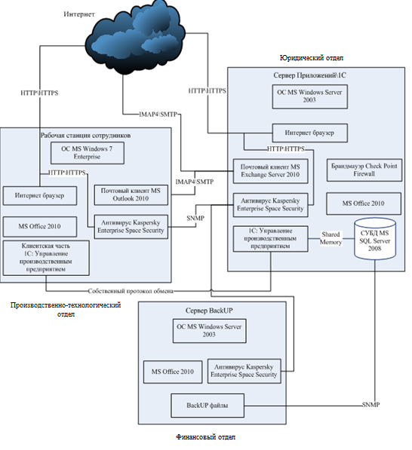

Рисунок 4 - Структура программно-аппаратного комплекса

Таблица 7

Проведенные мероприятия по усилению безопасности сети предприятия

|  |  |
| --- | --- |
| Объект | Мероприятия |
| Сервер | Обновление ОС  Обновление антивируса  Установка межсетевого экрана  Установка прокси-сервера  Установка почтового сервера |
| Рабочие станции | Обновление ОС  Обновление антивируса  Установка парольных защит |
| Соединения | Использование защищённого Интернет-соединения |

В качестве компонента предупреждения уголовных правонарушений в среде компьютеров рассматривают инженерно-техническое обеспечение безопасности в отношении компьютеров. Данное обеспечение входит в комплексную политику защиты данных. В качестве совокупности мероприятий по защите ИС, а также технических инструментов и рычагов, должна быть рассмотрена защита, являющаяся инженерно-технической.

Применяются различные средства обеспечения защиты данных, в том числе, физические и программные, аппаратные и криптографические. Все они необходимы для противоборства техническим разведывательным инструментам на предприятиях.

Инструменты информационных носителей и компьютерной техники, охрана здания предприятия, а также помещения со станциями, являющимися рабочими, подразумеваются под физическими методами обеспечения защиты данных.

Оборудование, представленное в виде обособленных технических средств, компьютеров, используемых для обеспечения высокого уровня защиты, обычно называют аппаратными методами защиты информации.

Получается, что происходит изменение структуры инженерного и технического комплекса ИБ, а также защиты данных компании. Данная структура проиллюстрирована на рис.5.

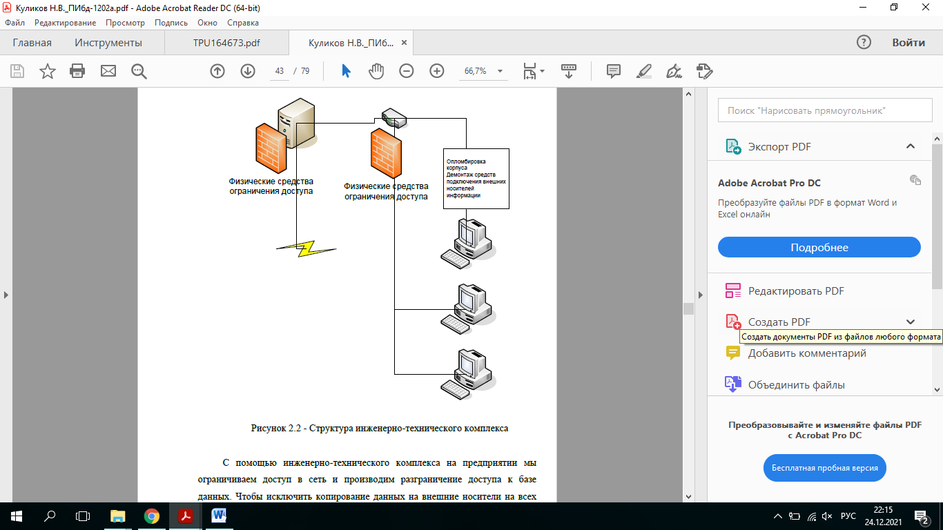

Рисунок 5 - Структура инженерно-технического комплекса

Посредством комплекса (инженерного и технического) доступ к сети ограничивается на предприятии, осуществляется разделение доступа к БД. Осуществление демонтажа инструментов подключения носителей (внешних), а также корпусная опломбировка требуются для предотвращения копирования данных на те носители, которые являются внешними. Данное действие производится на каждой рабочей станции, которая является персональной. В целях обеспечения ИБ компьютеров проведены мероприятия, которые продемонстрированы в таблице 8.

Таблица 8

Произведенные мероприятия обеспечения информационной безопасности

|  |  |
| --- | --- |
| Объект | Мероприятия |
| Сервер | Физические средства ограничения доступа |
| Узлы сети | Физические средства ограничения доступа |
| Рабочие станции | Опломбировка корпуса с применением специальных запорных устройств  Демонтаж средств подключения внешних носителей информации |

Данные по важности защищаемых объектов сведены в таблицу 9

Таблица 9

Распределение по важности защищаемых объектов

|  |  |  |
| --- | --- | --- |
| № п/п | Класс | Наименование объекта |
| 1 | 1 | Компьютер руководителя |
| 2 | 1 | Компьютер секретаря |
| 3 | 1 | Компьютер гл. бухгалтера |
| 4 | 1 | Документы руководителя |
| 5 | 1 | Документы секретаря |
| 6 | 1 | Документы гл. бухгалтера |
| 8 | 1 | Серверы |
| 10 | 2 | Документы бухгалтерии |
| 11 | 2 | Документы производственного отдела |
| 12 | 2 | Прочие документы |
| 13 | 3 | Компьютеры программиста, системного администратора |
| 14 | 3 | Компьютеры бухгалтерии |
| 15 | 3 | Компьютеры производственного отдела |
| 16 | 3 | Компьютеры отдела кадров |
| 17 | 3 | Прочие носители информации |

## 1.2 Характеристика комплекса задач, задачи и обоснование необходимости автоматизации

* + 1. **Выбор комплекса задач автоматизации и характеристика существующих бизнес-процессов**

В достаточно сложных обстоятельствах (как финансовых, так и экономических) на данный момент коммерческая компания работает сегодня. Залог качественной работы компании на сегодняшний день в таких обстоятельствах — это по-максимуму действенная организация работы компании на каждом уровне. Данная задача является сложной. Её успешное решение определяется не только сфере одной какой-то науки, но и в других дисциплинах, в частности, это менеджмент и управление, а также логистика, финансовый учет и информатика.

Важное и обязательное условие успешной работы компании — это автоматизация процессов в бизнесе. Довольно сложно представить на сегодняшний день такую компанию, на которой, к примеру, финансовый (бухгалтерский) учёт выполняется ручным способом. Однако финансовый учёт не считается единственным примером на предприятии приложения автоматизации. Имеющиеся на сегодняшний день ИТ обеспечивают автоматизацию работы почти каждого уровня компании. С учетом этого, ясно, что автоматизация работы представляет собой важную задачу. Её требуется решить руководству с целью наиболее качественной работы компании.

В этом проекте проводится автоматизационный анализ работы компании, которая предоставляет необходимые услуги, что накладывает определенную специфику на автоматизационную задачу. Совокупность задач, каждая из которых представлена в виде завершенного проекта, представляет собой автоматизация работы рассматриваемой компании. Финансовый учет в компании, а конкретно, регистрация расходов с подрядными организациями и поставщиками — это наша задача автоматизации.

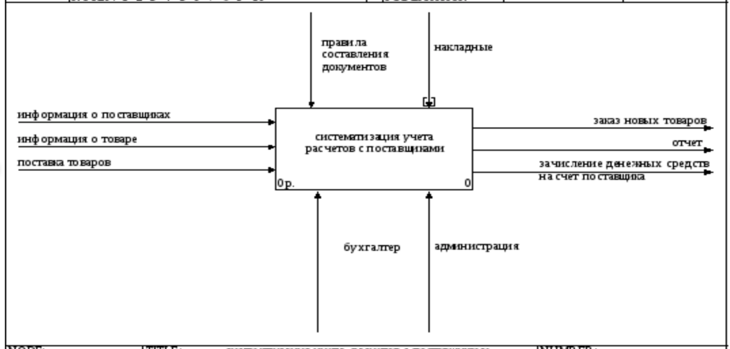

Рисунок 5 Функциональная модель бизнес-процесса учета расчетов с поставщиками и подрядчиками компании ООО «Рост-М»

Важно выделить тот факт, что в совокупности задач каждая задача взаимосвязана друг с другом, а те действия, которые осуществляются в компании, не имеют отношение к определённой задаче.

Поставка товаров, данные о поставщиках и товаре, — это есть входная информация, что иллюстрирует рис.6. Функциональный блок в целях производства входа все эти данные потребляет или трансформирует.

Специфической разновидностью входа считается управление, отвечающее за то, каким образом и когда именно происходит осуществление блока, являющегося функциональным. Моделируемая функция осуществляется ресурсом (механизмами).

В создаваемой подсистеме это бухгалтер и также администрация.

В результате функционирования блока, являющегося функциональным, происходит получение выходных данных: заказ новой продукции, отчет, зачисление денег на соответствующий счет поставщика.

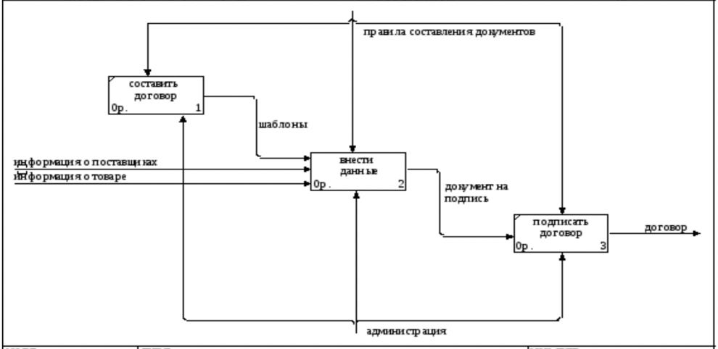

Рисунок 6 Декопмозиция модели бизнес-процесса  бухгалтерского учета  локальных расчетов с поставщиками и подрядчиками компании ООО «ПК ВентКомплекс»

В результате, данные о товаре, поставщиках — это входные подсистемные данные, а также товарная поставка. Блок (функциональный) для входа потребляет эти данные или же их преобразует.

Управление — специфический вид входа. Известно, что управление отвечает за регулирование функционального блока (как это происходит и когда).

Оказывая влияние на функционирование блока, не происходит потребления. В результате трансформирования не происходит.

Накладные, а также формирование документации являются в этой подсистеме управлением.

Ресурс, исполняющий действие, которое является модулируемым, представляет собой механизмы, администрация с бухгалтером в разрабатываемой подсистеме.

Отчет, зачисление денег на счет поставщика — это выходная информация. Она получается в результате деятельности функционального блока.

### Определение места проектируемой задачи в комплексе задач и ее описание

Документооборот ООО «ПК ВентКомплекс» образуется в процессе движения документации с этапа их получения или разработки до окончания срока исполнения или отправки адресату.

Существует ряд требований, которые относятся к документообороту:

- оперативное прохождение документов должно регулироваться целенаправленно;

- перемещение документа должно носить оправданный характер (для того, чтобы исключить действия с документами, которые не являются необходимостью в рамках деловых вопросов);

- в ходе прохождения и осуществления процессов обработки основополагающих категорий документов должно поддерживаться единообразие.

В ООО «ПК ВентКомплекс» документооборот происходит в виде потоков документов, которые происходят между:

1) людьми, осуществляющими анализ и создание той или иной информации, принятие решений (примером могут стать такие лица организации, как руководитель, специалисты);

2) пунктами, где происходит техническая обработка документации (можно привести в пример должность секретаря).

Выделяют несколько основных информационных потоков документации:

1. Документопоток входящих документов (все, что получает предприятие извне: партнерские письма, объявления с рекламой и тому подобное). Самая большая часть всей входящей документации, которая обрабатывается секретарем, отправлена непосредственно руководству (от 85 до 90% всей документации, которая поступает в компанию) и лишь 10-15% – инженеру, а также бухгалтерии и определенным исполнителям.

2. Поток документации (внутренней), т.е. формируемый непосредственно в самом учреждении и отправляемых от одного работника к другому (распоряжения, приказы, инструкции от руководства, записки служебные, а также акты и прочее).

3. Документопоток исходящих документов основан на том, что предприятие осуществляет отправку документации партнерам, в государственные инстанции и т.п. Это могут быть, например, письма в форме ответов на входящие запросы, договоры и многое другое.

### 1.2.3 Обоснование необходимости использования вычислительной техники для решения задачи

В период сложных финансово-экономических условий коммерческим предприятием приходится особенно сложно, поэтому процесс максимизации продуктивности собственной деятельности в данных условиях очень важен. В максимальной степени действенная организация работы компании на каждом уровне представляет собой главную цель роста результативности. Для того, чтобы данная задача была решена быстро и качественно, применяются знания, умения и навыки из различных дисциплин (менеджмент, логистика, бухгалтерский учет и т.д.).

Также значимого результата можно достичь за счет автоматизации бизнес-процессов предприятия, которые в настоящее время являются неотъемлемым компонентом инновационных и успешно развивающихся организаций. Ярким примером является бухгалтерский учет, где применяется документооборот автоматизированного типа, что упрощает работу с большим объемом документации. Следовательно, для того, чтобы компания функционировала в большей степени эффективно, руководство должно в ближайшее время решить вопрос, связанный с автоматизацией деятельности предприятия.

Поиск информации и оформление документов происходит гораздо удобнее и быстрее с использованием электронной вычислительной техники, что делает работу более эффективной. Появляется возможность использовать те функции, что были ранее недоступны. Примером может стать подсистема аналитической информации: без ЭВМ узнать информацию об уже совершенных сделках или провести анализ востребованных услуг возможно было только в такой ситуации, если поднять все документы и договора. В настоящий момент времени предприятия уходят от системы бумажного учета, поэтому данные процессы совершенствуются и позволяют давать более качественную оценку востребованности различных услуг, существующих на рынке.

Анализ процессов, которые поддающихся автоматизационному процессу в пределах решения задач, проводится тогда, когда необходимо определить цель и установить назначение автоматизированного типа по решению задачи, связанной с автоматизацией. С этой целью важно проанализировать контекстную диаграмму работы ООО «ПК ВентКомплекс». На рисунке 7 можно увидеть контекстную модель.

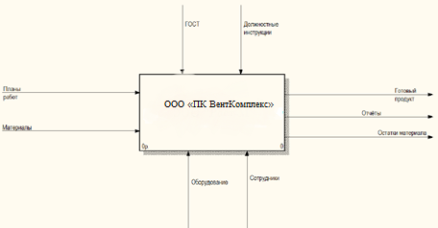

### Рисунок 7 – Контекстная диаграмма (IDEF0)

Модель бизнес-процессов организации строилась на основании такой методологии, как IDEF0. Она предполагает наличие следующих видов связей:

− вход;

− выход;

− механизм;

− управление.

В данной ситуации материальные ресурсы, перерабатывающиеся этой системой, являются входом. К их числу можно отнести материалы и планы работ. Сначала они поступают в организацию посредством заказчиков, затем происходит их обработка и на выходе преобразование в такие выходные связи, как:

− продукт в готовом виде;

− отчетная документация;

− материал в остатке.

В деятельности организации можно выделить четыре составляющих:

− проектирование;

− создание того или иного продукта;

− упаковка продукта;

− подготовка отчетной документации.

В рамках проектирования происходит анализ задач, создание чертежа и разработка проекта.

### 1.2.4. Анализ системы обеспечения информационной безопасности и защиты информации

На сегодняшний день важный аспект в рамках экономической безопасности новых учреждений, с учетом положения защищенности бизнеса компании, является информационная безопасность (ИБ). Для того, чтобы предупредить утечку данных, несанкционированные поправки её потоков и прочие влияния, негативным образом воздействующих на стабильную работу компании и агентов (в экономическом плане), которые имеют к ней отношение, требуется защита информационных данных. Эта защита является специализированным направлением, направленным, в том числе, на защиту клиентов, поставщиков оборудования, инвесторов, государства и др.

В принципе, все направления деятельности по оказанию ИБ на предприятиях содержат в себе необходимые организационные мероприятия: - организация деятельности; - обеспечение защиты (от внешней безопасности до защиты компьютерной техники и самих помещений, в которых они непосредственно расположены). [2] С целью эффективной защиты данных в компании предоставляются такие меры организационного характера:

1. Разовые: - обеспечение системы (научной и технической); - устраиваемые в процессе проектирования, возведения объекта и его оборудования; - организация безопасного режима пропуска; - выполнение узконаправленных проверок каждого технического инструмента; - реализация функциональных обязанностей должностных лиц, а также их утверждение; - создание необходимых правил управления доступом к ресурсам системы.

2. Не регулярно проводимые: - распределение реквизитов доступа и разграничения реквизитов доступа; - анализ журналов (системных); - принятие мероприятий по обнаруженным неисправностям; - экспертиза положения и оценивание конструктивности мероприятий обеспечения информационной защиты; - рассмотрение структуры и проведение перестройки СЗИ;

3. Мероприятия, которые проводятся в случае потребности: - оповещение сотрудников или их переобучение; - реализованное оборудование при ремонтных работах и модификации, ПО - проведение проверки лиц, которые принимаются на должность; - осуществление подготовки к работе с данными; - ознакомление с запросами за нарушение необходимых правил обеспечения защиты;

4. Постоянно выполняемые мероприятия: - получение разрешительного документа (лицензии); - реализация необходимых законодательных требований по обеспечению защиты личной (конфиденциальной) информации; - явный контроль за работниками и скрытый; - контроль за тем, как сотрудники соблюдают ТБ; - непрерывная проверка состояния.

Системы, а также устройства (электромеханические, электронные, механические и т.п.), которые осуществляют свою функцию в независимости от того, какая ИС, формируя разные барьеры на пути факторов, потенциально приводящих к нарушению стабильности. Использование технических инструментов, а также приемов обеспечения информационной защиты – это одна из особенностей комплексного обеспечения ИБ. [3]

С целью обнаружения несанкционированного проникновения на объект охраны и для оповещения в срок используется система охранной сигнализации (СОС). Для того, чтобы предотвратить различные преступления и административные правонарушения (например, воровство, вандализм) требуется установка данной системы в предприятии. Существуют разные системы охранной сигнализации, и они подразделяются на типы в зависимости от особенностей предупреждения:

- автономная;

- с авто оповещением; • система с управлением в дистанционном режиме.

Оповещения звуком или светом включаются автономной СОС при её реагировании на какие-либо происшествия.

Чаще всего на тех объектах, на которых осуществляют свою деятельность работники службы обеспечения безопасности, устанавливают сигнализацию данного типа. Эти сотрудники реагируют на тревожный сигнал; на тех объектах, где необходимо повысить уровень шума, привлечь к проблеме людей и так далее. GSM-сигнализация представляет собой сигнализация по обеспечению охраны, которая имеет функцию оповещения. В её функции входит подача сирены, отправка сообщений голосом и текстом на номера мобильных устройств.

Подобная системная настройка не становится причиной большого роста ожидаемой стоимости, однако значительно увеличивает возможности сигнализации (в оперативном плане).

Система сигнализации (охранной), отправляющая тревожный сигнал на мониторинговый пульт, это пультовая охрана. Она обеспечивает возможность полиции или же частным службам обеспечения безопасности откликаться на различные ситуации тревоги. [3]

В типичную систему охранной сигнализации входит: - панель управления принятия сигналов от датчиков и исполнительных устройств управления (GSM-модуль, а также сирена и так далее); - клавиатура используется в целях ввода команд системного управления, а также для постановки на охрану и снятия с нее и для принятия данных о системных положениях; - датчики, которые являются сигнализаторами, относительно своего назначения контролируют охранное помещение, а также двери и окна; - оповещающие устройства (строб-вспышки, а также сирены), которые оповещают о ЧС. Посредством совокупного обеспечения помещений СОС, гарантируется высокий уровень безопасности имущества, а также сооружений, домов и людей, находящихся в них.

Именно качество взаимодействия сигнализации (пожарной) с прочими приборами, функционирующими в автоматическом режиме, определяет такой показатель как эффективность противопожарной защиты.

Набором ПО и механизмов, необходимых для быстрого обнаружения пожарного источника и дыма, оповещения людей о возгорании и эвакуационных путях, называют систему пожарной сигнализации.

Необходимые данные по тревоге поступают на контрольную панель. Это происходит при задействовании пожарных приборов. Далее происходит генерация сигнала. Последний в свою очередь задействует предупреждающие системы и системы дымоудаления. Создание проекта противопожарного оборудования, а также его установка выполняется с учетом запросом объектной безопасности и с учетом оценивания эксплуатационных задач, условий касательно сигнализации (пожарной). Инструментом обнаружения возгораний или дыма являются автоматические пожарные сигнализаторы дыма.

В любой комнате, которая является защищенной должно быть зарегистрировано по меньшей мере 2 этих устройств. На эвакуационных путях находятся пожарные сигнализаторы ручного типа, оповещатели («Выход»), которые являются световыми, а также указатели направления движения (динамического или же статического типа). Эти приборы должны быть всегда задействованы.

## Анализ существующих разработок и выбор стратегии автоматизации «КАК ДОЛЖНО БЫТЬ»

### Анализ существующих разработок для автоматизации задачи

Имеет большое значение наличие квалифицированного бухгалтера, у которого есть необходимые полномочия на анализ достоверности результатов, которые были получены. Для этого проводится автоматизация финансового учета. Посредством автоматизации очень сложных операций, а также корректировки ошибок вычислений в финансовом учете, время значительно экономится.

Чтобы повысить эффективность работы компании (в экономическом плане), предотвратить пени и штрафы за нарушение законов о налогах и бухгалтерии, необходимо выполнять такие операции как сбор, обработка и рациональная систематизация данных. Таким образом эти операции будут обеспечивать наиболее эффективное управление процессом производства, нежели чем без них.

В системах, которые являются бухгалтерскими, в независимости от области применения, установочной платформы (программной), а также затрат, важно, чтобы учет был на высоком уровне. Тогда обеспечивается надёжность и простота данного учёта для пользователей.

Финансовые системы (в плане функций) должны по меньшей мере осуществлять действия, которые проиллюстрированы на рис. 8 [1].

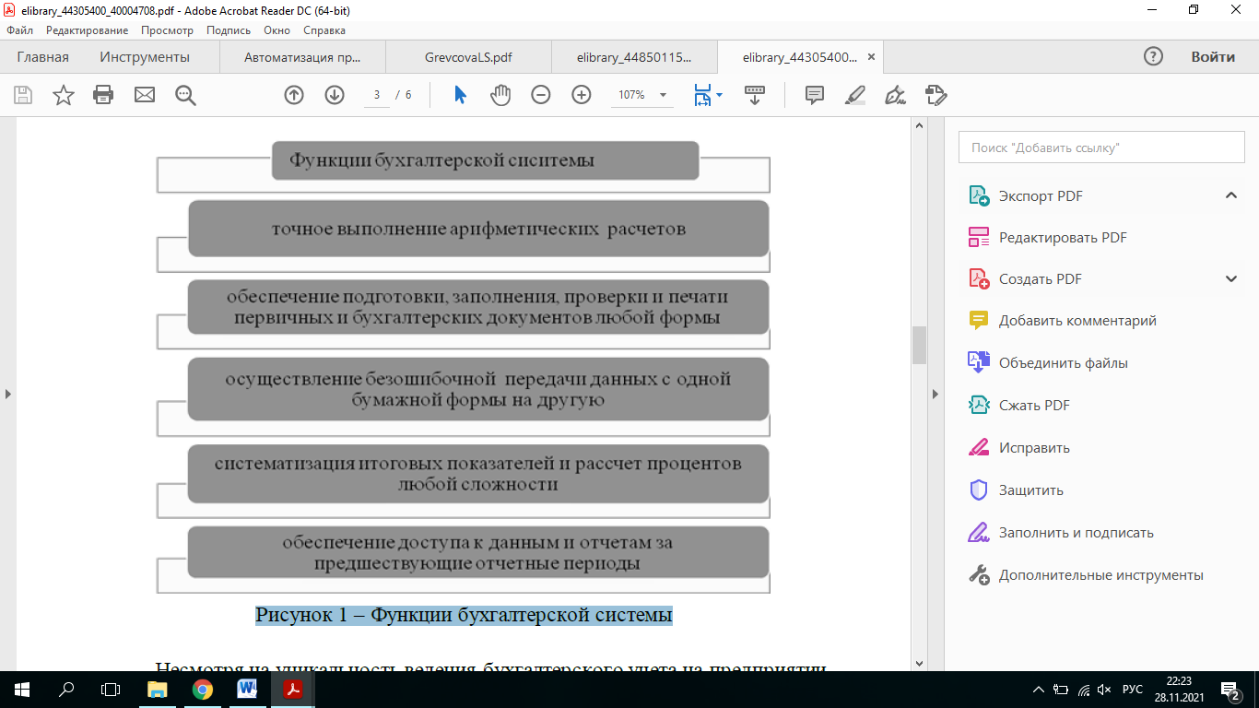

Рисунок 8 – Функции бухгалтерской системы

БД на предприятии может быть разной по своей структуре, несмотря на такой показатель как уникальность ведения финансового учета. Важно, чтобы база данных соответствовала счетному плану. В этом плане представлены главные параметры для деятельности, связанной с ведением учета.

Суммирование результатов и начисление процентов осуществляется в системе, обеспечивающей расчеты. В соответствии с данной системой требуется применять расчет нормы, принятой на данный момент.

С позиции компьютера такой показатель как надежность системы, демонстрирует, что имеется функция защиты от внезапных прекращений работы и умышленного повреждения всех важных данных. Данные достаточно быстро восстанавливаются и функция системы может продолжаться без потери организационных данных.

Кроме того, очень важно, чтобы у организации-разработчика был большой опыт и репутация, а также чтобы данное учреждение имело хорошие отзывы от клиентов.

Сегодня рынок программного обеспечения в сфере автоматизации финансового учета представлен свыше 1 тыс. продуктов разной стоимости и мощности. На территории РФ бухгалтеры и ИП предпочитают ПО российского происхождения, подходящие для современных условий и быстрых изменений закона в сфере финансового учета.

Формированием объединённых программных средств, которые включают в себя автоматизационные направления, характеризуется система бухгалтерского учета на современной стадии развития.

Наиболее распространёнными производителями ПО в сфере финансового учета, являются:

– «1С»;

- "BEST";

- "Info-Accountant";

- "Novasoft";

- "Info-Accountant-10".

Облачные технологические разработки:

- "My Business";

- "Elba";

- "Contour.Accounting".

Из указанных выше выделяют такие:

Используемая для автоматизации работы компании бухгалтерская программа «1С-Предприятие». Она используется для обеспечения взаимодействия следующих систем:

– Система «План счетов» – может использоваться с целью управления счетами при тех фактах, которые осуществляются с двойной записью;

– Система «План видов характеристик» – обеспечивает разделение объекты финансового учета с учетом их особенностей;

– Система «Регистр бухгалтерии» – обеспечивает регистрацию фактов экономической деятельности с применением метода, так называемой, записи двойной.

BEST-5 — включает четыре блока, являющихся функциональными, что иллюстрирует рисунок 9:

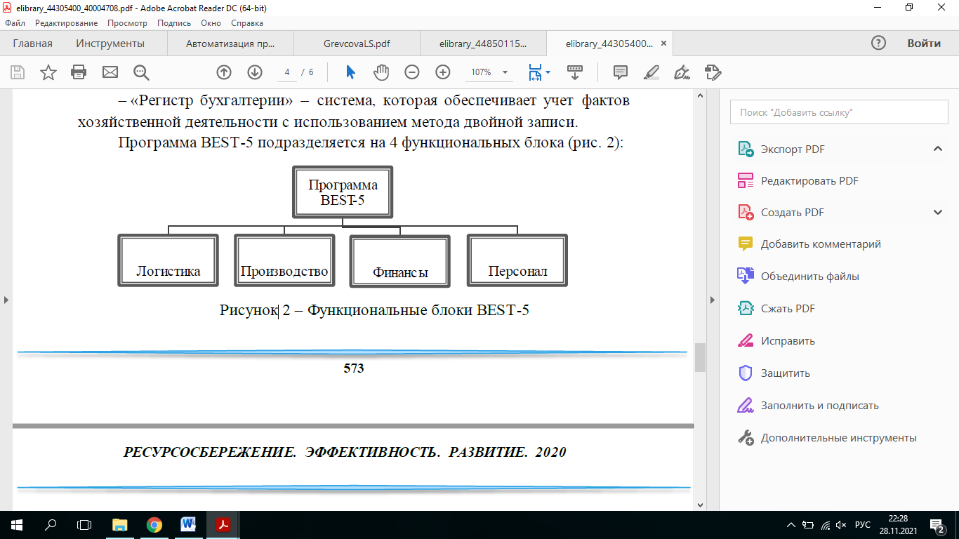

Рисунок 9 – Функциональные блоки BEST-5

С помощью программных блоков обеспечивается:

– учет аналитики;

– учет в валюте, являющейся иностранной;

– формирование учётной книги (сводной) по фактам экономической деятельности;

– передача отчетности в учреждении контроля в электронном формате.

Хорошо адаптированная программа «Инфо-бухгалтер-10» под субъекты хозяйственного назначения разного направления деятельности. Главные программные функции заключаются в следующем:

– формирование полной отчётности в разных форматах, в частности, в электронном;

– ведение учета по компаниям;

– осуществление импорта данных из программ автоматизации бухучета.

Чтобы делать отчеты бухгалтера, осуществлять контроль налогов и зарплат, необходимо использовать такую программу бухгалтера как «Инфо Предприятие». Основное отличие её от конкурента 1С в том, что каждая операция, не задающая определенные объекты, осуществляет учет посредством файла аналитического типа. Таким образом можно решить бухгалтерские задачи, не осуществляя изменения в настройках структуры, являющейся стандартной [2]. Рис.10 иллюстрирует главные различия между «Инфо-бухгалтер-10» и «БЭСТ-5» [3].

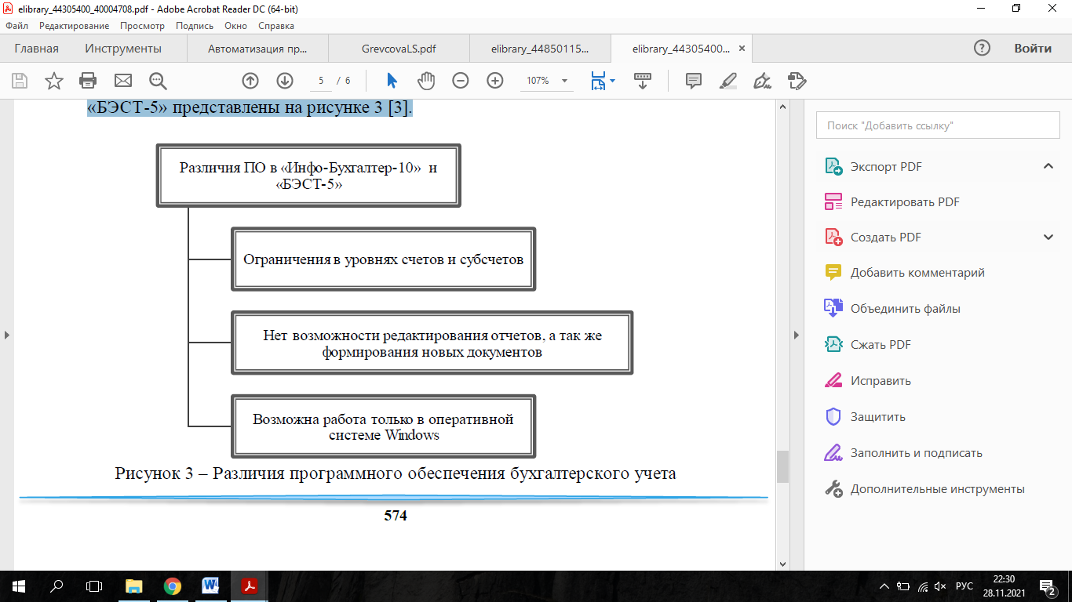

Рисунок 10 – Различия ПО бухгалтерского учета

Такие показатели, как количество рабочих мест и корректировки, влияют на вышеуказанные программы. Те решения, которые данные программы предлагают, по главным параметрам не сильно отличаются, но могут быть разными с учетом особенностей процессов производства на определённых компаниях.

Бухгалтерия имеет важнейшее решение в любом предприятии для обеспечения процесса. Главный нерешенный вопрос — установка и также поддержка высокотехнологичных решений программного типа, которые необходимо регулярно обновлять. Кроме того, чтобы работать в этих программных обеспечениях, важно, чтобы у сотрудников были необходимые знания — без них нельзя освоить загруженную программу.

Посредством использования облачных технологий, большинство рыночных представителей госуслуг, торговли (в оптом, розницу), а также финансовой части, предпочитают автоматизацию деятельности.

На программном веб-сервере находится бухгалтерское ПО, и доступ к этому серверу можно получить через интернет — все это именуется облачной бухгалтерией. Доступ через интернет пользователю необходим для того, чтобы применять программу.

Как для больших организаций, которые осуществляют свою работу на каждой системе налогообложения, так и для индивидуальных предпринимателей используется соответственно облачная бухгалтерия. ИП и организации с численностью до ста человек — это целевая аудитория (ЦА). По информации аналитиков данная ЦА склонна к новым технологическим разработкам. Нет необходимости в том, чтобы в своей работе автоматизировать дополнительное ПО.

Преимущества удаленного сервера:

- применение услуг аутсорсеров, специализирующихся по бухгалтерской сфере деятельности, которые работают дистанционно. Это решение обеспечивает возможность нанять в штат постоянного сотрудника и обеспечивать зарплатой нового сотрудника, выделяя для этого средства в бюджет;

– требуется доступ к интернету для ведения финансового учета, — это обеспечивает возможность работать сразу на разные компании;

− отсутствует потребность осуществлять обновления ПО, потому что данную ответственность принимает провайдер. В частности, это имеет отношение к корректировкам закона. С помощью облачной бухгалтерии человек всегда будет знать, что происходит именно сейчас, потому что имеет непосредственное взаимодействие с Интернетом;

− доступное сервис-обслуживание. На применение облачной бухгалтерии уменьшается цена за свет того, что нет дополнительных издержек, связанных с физическими носителями и лицензиями, нужные во время применения остальных продуктов;

− высокий уровень защищенности информации от утраты, а также от взлома и порчи.

Главные функции, которые поддерживают сервисы удаленной бухгалтерии:

− отображение действий, связанных со сбытом продукции и приобретением с формированием счетов-фактур, актов и накладных, в частности, с поддержкой этой функции в приложении сотового;

− начисление зарплаты, а также взносов, налогов с ФОТ. С помощью программы открывается возможность формировать договор для осуществления трудовой деятельности, а также приказы на увольнение и другую документацию, чтобы управлять кадрами;

− регистрация движения ОС, ТМЦ;

− формирование платежей с передачей в кредитно-финансовое учреждение;

− формирование отчетности и её сдача в органы налоговой службы. Программа имеет встроенный налоговый календарь, — это дает возможность пользователю соблюсти законом установленные налоговые периоды;

− интеграция с прочими сервисами, к примеру, CRM. Данная возможность предполагает открытый API, который является внешним;

– операции, выполняющиеся автоматизированным способом (осуществление работы с документацией банковского типа (их экспорт и импорт), авто ввод контрагентов и так далее.

Плюсы и минусы сервисов удалённой бухгалтерии иллюстрирует рис.11.

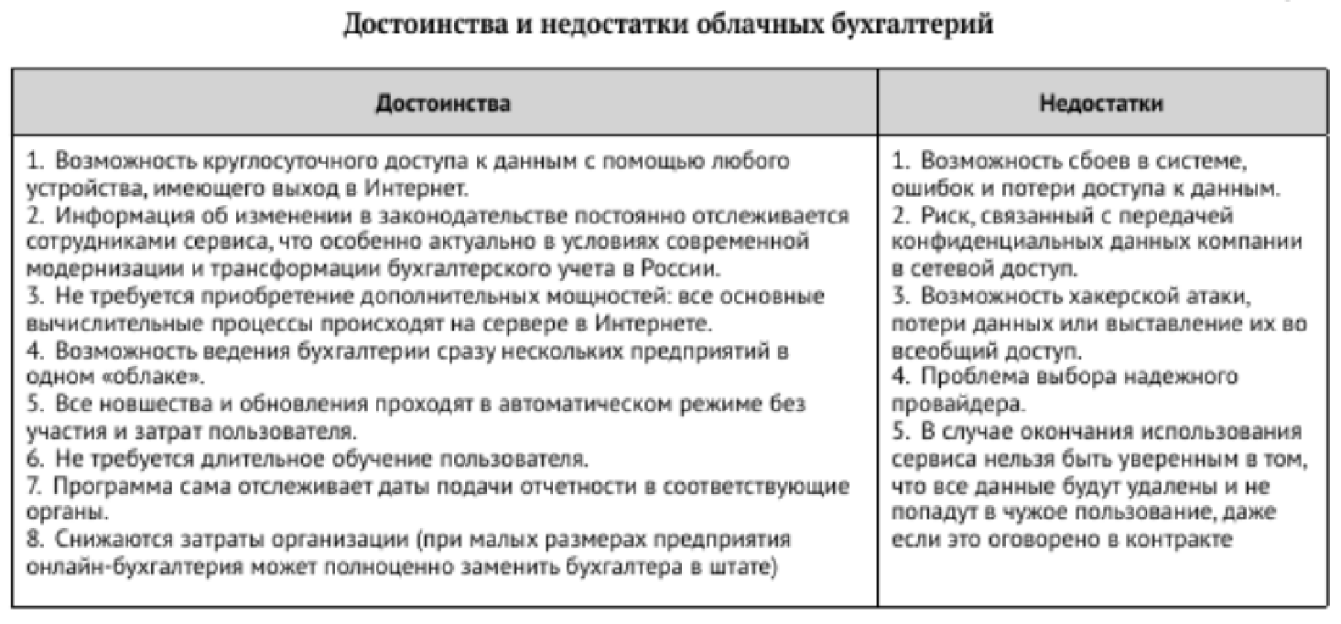

Рисунок 11 – Преимущества и недостатки облачных бухгалтерий

Сперва сервис реализован в в виде помощника для финансового специалиста (бухгалтера) для того, чтобы облегчить ведение финансовых компаний, ЦА его были маленькие компании, использующие более простую систему обложения налогами.

В 2013 г. произошел сильный скачок в формировании сервисом. Это произошло после того, когда была разработана полная версия удалённой бухгалтерии. Данная версия используется как большими, средними, так и небольшими предприятиями. Сегодня версия становится распространеннее на рынке относительно идентичных сервисов [52].

Разделы, входящие в программу «Мое Дело» (удаленная бухгалтерия):

− определение ЗП и её учет;

−сдача отчетности, а также документации в органы государственной власти, осуществляющими управленческую деятельность на территории РФ: ПФР, Ростат, а также ИФНС и ФНС;

− обучение бухгалтеров и их консультирование;

− поддержка (содействие) в подготовке регистрации индивидуального предпринимателя и Общества с ограниченной ответственностью.

Система имеет главную особенность, которая заключается в созданном формате вопроса-ответа и предоставляет советы, касающиеся разрешения вопросов в определенных сферах.

Положительное качество системы — это регулярное обновление материалов по отчетности бухгалтера, обеспечивающая информационную актуальность, которая представлена в сервисе. Сервис обновляется регулярно, и он подразумевает выход корректировок в законе, возникновение комментариев к нормативным актам органов налоговой службы или же к законам налоговых органов, ПФР и фондов статистики.

Пример «Мое Дело» иллюстрирует рис.12.

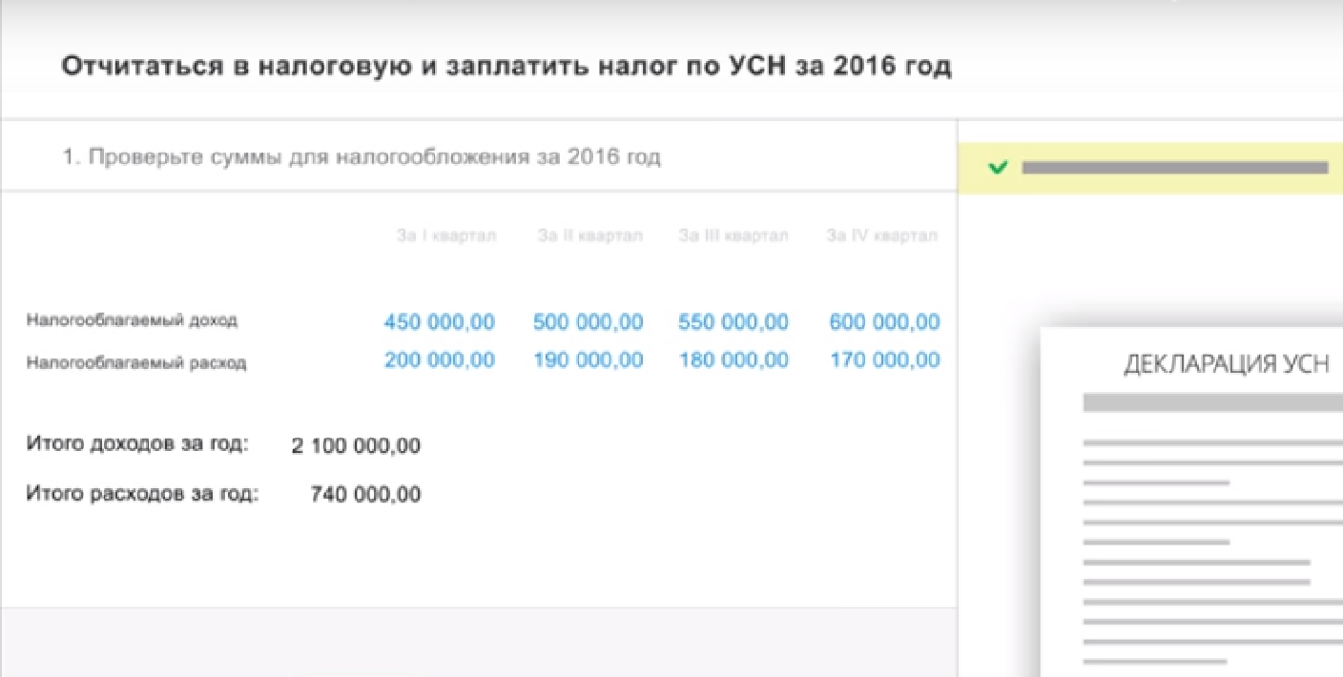

Рисунок 12 – Пример интерфейса сервиса «Мое Дело»

На тарификацию сервиса влияют организационные параметры: форма (индивидуальный предприниматель, общество с ограниченной ответственностью и пр.), принцип налогообложения и количество работников.

Для ознакомления с сервисными возможностями предоставляется пробный промежуток на 3 суток.

Главная бухгалтерская задача — передача отчетности. Сервис бесплатно реализует эту функцию. Органы государственной власти принимают отчетность именно от сервисных пользователей, при этом временные рамки соблюдаются.

Главное положительное качество, которое и отличает сервис от конкурирующих сторон — выполнение мероприятий, связанных с обучением бухгалтеров. В сервис входят видео по обучению бухгалтеров и их консультированию в режиме онлайн.

Поставщик услуг информационных технологий «СКБ Контур», который заявил себя на рынке ИТ-услуг в бухгалтерской сфере, разработал соответствующее решение «Эльба».

Разработчики сервиса сконцентрировались на соответствующей ЦА – ИП. Сервис дает возможность работы в многопользовательском режиме, а также обеспечивает возможность работы с первичной документацией и с накладными. Применяется для индивидуальных предпринимателей и обществ с ограниченной ответственностью, осуществляющих деятельность на УСН и на системе ЕНВД.

С цветом того, что система по большей части используется для бизнесменов, для общества с ограниченной ответственностью обеспечивается возможность разработать отчетность финансовую по результатам года на базе тех данных, которые были введены в систему (о финансовой работе компании). Здесь важно учитывать такой момент, что ведение полной финансовой отчетности сервис не поддерживает [8].

Эльбой предоставляется возможность:

– управления рабочим процессом с работниками: заведение оклада, а также коэффициента (районного), премий и прочего.

− формирования платежной документации в целях уплаты взносов и также налогов.

− согласования пользователя по времени сдачи отчетности в учреждения контроля: Федеральная налоговая служба, Пенсионный Фонд Россия и прочее.

− возможность разработки сверочных актов с Федеральной налоговой службы и также с поставщиками.

Во время получения необходимой документации и указания операций системой независимо учитываются операции, далее по годовому результату на базе всех данных сама система выстраивает финансовую отчетность заранее показав информацию в ведомости, являющейся оборотно-сальдовой и предложив выполнить ряд мероприятий, которые завершают деятельность по хозяйственной части в году.

Относительно спектра услуг, которые были предоставлены, у сервиса есть тарификация: экономическая, бизнес-тарификация, а также премиум-тарификация. В функционале имеется: обслуживание, выполняющееся бухгалтерами, отчетность в электронном формате, бухгалтерия, работающая в режиме онлайн, а также обслуживание, выполняющееся бухгалтерами. Относительно тарифа осуществляется рост числа функций, включённых в сервис [56].

У сервиса техническая поддержка большого уровня, выдкляюющая сервис на базе других сервисов удалённой бухгалтерии.

Достоинства сервиса перед конкурирующими сторонами:

− индивидуальный календарь налогов, напоминания на e-mail, смс (все это обеспечивает актуализацию имеющихся у пользователей данных по сроку сдачи отчетности в органы налоговой службы);

− техподдержка с привлечением юристов, предоставляющая неотложную поддержку каждому пользователю;

− компания — разработчик сервиса, зарекомендовавший себя в качестве одного из наиболее надёжных поставщиков в области услуг информационных технологий на двадцать пять лет работы.

Рис.13 иллюстрирует пример интерфейса «Эльба».

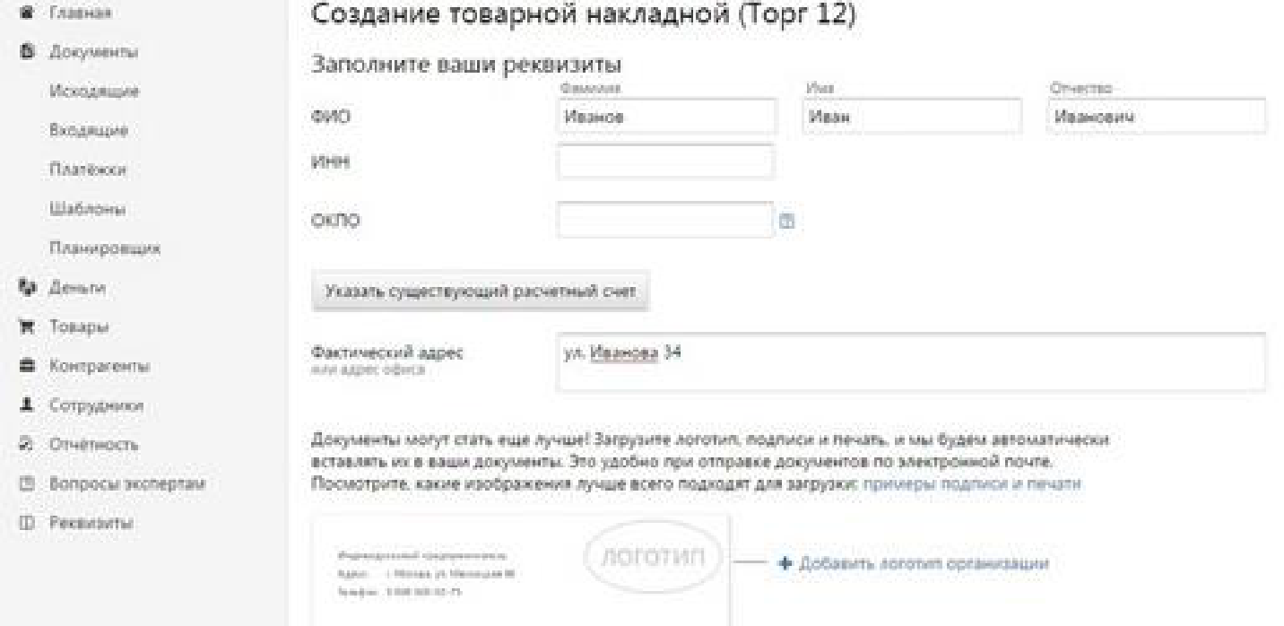

Рисунок 13 – Пример интерфейса сервиса «Эльба»

Главный минус сервиса — по сравнению с конкурентами большая стоимость, но нивелирует дороговизну большой уровень поддержки (как технической, так и юридической).

Как «СКБ Контур», так и «Эльба», «Контур.Бухгалтерия» разработан компанией. Здесь важно принимать во внимание тот факт, что главная разница заключается в том, что этот сервис дает больше функций по осуществлению финансового учета, — это увеличивает ЦА.

Сам сервис имеет довольно большой перечень возможностей. Посредством «Контур.Бухгалтерия» можно осуществлять управление кадровой системой компании. Сервис в авто режиме производит начисление зарплаты всем работникам организации в самом начале нового месяца, когда начинается расчёт. Для перевода нужно лишь подтверждение от пользователя.

Сервис осуществляет поддержку расчёта командировочных, а также отпускных и больничных после проведения анализа сведений, приведённых пользователем о работниках. Кроме того, важное преимущество — импорт справочников из 1С: справочников контрагентов, номенклатуры, а также ОС, кадровых и расчетных сведений о работниках.

Сервис применяется пользователями: компании на УСН, ОСНО, а также ЕНВД и ИП на ЕНВД, УСН. Система обеспечивает возможность работы с документацией, являющейся первичной:

− отчеты(по авансам);

− поручения(платежные);

− акты приемки услуг;

− накладные;

− счета-фактуры;

− справки от бухгалтеров.

Облачный сервис «Контур.Бухгалтерия» обеспечивает поддержку режима, который является многопользовательским, с моделью(ролевой). Открыты разные роли, в частности, это директор, оператор, главный бухгалтер, бухгалтер по документации, являющейся первичной.

Сервисом обеспечивается поддержка разработки и отправки в органы контроля отчетности, при этом не происходит обновлений и настроек, которые выполняются дополнительно. Система включает в себя обновляемые формы отчетности и даты передачи документации (по отчетности).

Рис.14 иллюстрирует пример сервисного интерфейса.

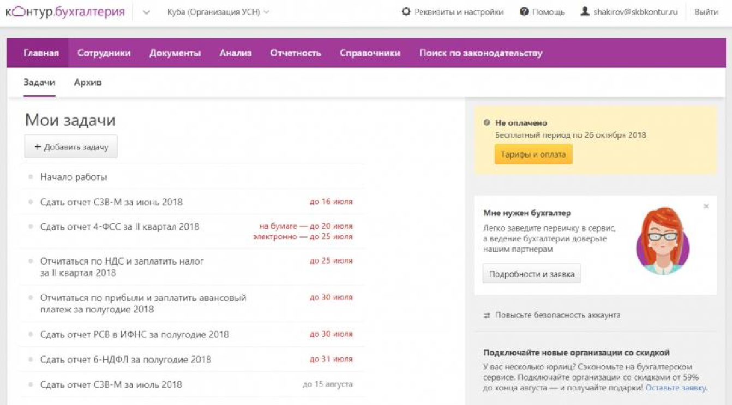

Рисунок 14 – Пример интерфейса рассматриваемого сервиса «Контур.Бухгалтерия»

Последняя динамика, которой желают придерживаться множество кредитно-финансовых учреждений РФ, является формирование дистанционного обслуживания, в частности, посредством объединения с разными сервисами.

Одним из наиболее частых предпочтений пользователей онлайн-бухгалтерии является интеграция с определенной кредитно-финансовой организацией. Известно, что на сегодняшний день возможна функция по обмену сведениями между системами при наличии р/с ИП в кредитно-финансовой организации. Таким образом в системе можно получать платежи, которые приходят на р/с, и кроме того, исходящие платежи. Последние осуществляются по разными причинам или же по поручению [41].

На данный момент был автоматизирован процесс учета. В итоге программное обеспечение получило большую известность, а также обеспечило легкую работу финансовым специалистам. За счет развития интернета появилась новая стадия в бухучете, при которой программой для выполнения финансового учета представляет собой веб-сервис. База работы таких ПО — облачные вычисления. От последних происходит такое понятие как «облачная бухгалтерия».

### 1.3.2 Выбор и обоснование стратегии автоматизации задачи

Известно всего 4 главных типа стратегии автоматизации:

– по участкам;

– комплексная;

– по направлениям

– хаотичная [2].

Приобретение предприятием каких-либо определенных элементов ИС, не способных принести пользу организации, без определенного плана стратегии, именуется автоматизацией (кусочной). Последующее формирование ИС организации предполагает связь с затратами новыми, значительными.

Непосредственно по всем участкам процесс автоматизации действует в отношении определенных производственных участков, они объединены по набору выполняемых функций. В частности, если есть участки, на которых значительный экономический эффект достигается за счет применения автоматизированных систем (примером может быть сокращение штата сотрудников), то данный способ автоматизации будет актуальным [4].

Автоматизация определенных направлений деятельности предприятия происходит в рамках автоматизации по направлениям, благодаря чему происходит полная автоматизация деятельности (к примеру логистики или службы кадров). Данный подход считается абсолютно нормальным и в процессе дальнейшего внедрения автоматизированных направлений во всё предприятие не возникнет серьезных проблем [18].

Наша задача заключается в том, чтобы автоматизировать конкретное направление деятельности банка, а именно принятие платежей от физлиц. Поскольку наша система подразумевает всего лишь одно направление, то будет логичнее и эффективнее применить автоматизационную стратегию по различным направлениям деятельности.

Algorius Net Viewer - Комплексный программный продукт для визуализации, администрирования, мониторинга и инвентаризации компьютерной сети любого уровня.

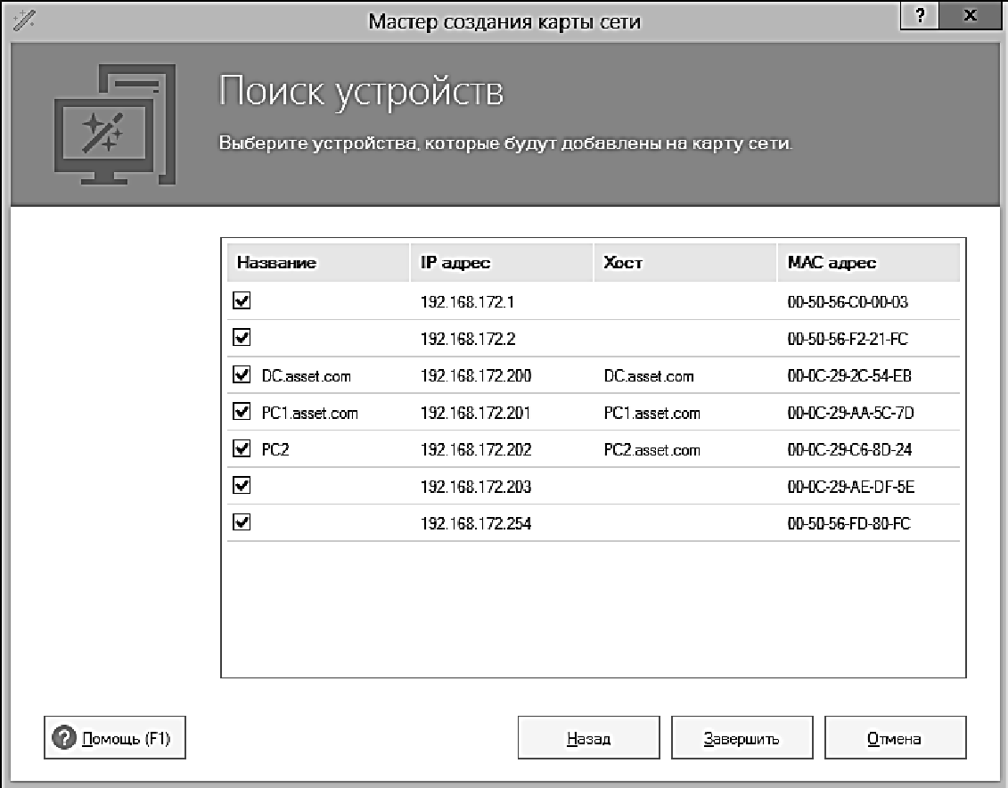

Рисунок 15 Поиск устройств

### 1.3.3 Выбор и обоснование способа приобретения ИС для автоматизации задачи

С целью налаживания автоматизации бизнес–процессов в учреждениях имеется несколько разных методов приобретения ИС, среди которых можно выделить:

– приобретение такого решения, которое будет уже готовым;

– заказ у других разработчиков информационной системы;

– создание собственной ИС [14].

Проанализируем каждый способ в отдельности в рамках использования его по отношению к автоматизации задачи, которая была поставлена. Если осуществляется покупка уже готового решения, то важно помнить о том, что оно должно полностью соотноситься со схемами, которые использует в своей деятельности банк для ведения бизнеса и организации бизнес-процессов. Сложность возникает из-за того, что производители систем автоматизации постоянно стараются быть угодными для всех клиентов, которые являются потенциальными, что вызывает перегруженность системы из-за лишних дополнительно оплачиваемых обязанностей. Бывает и такое, что система становится неким каркасом для осуществления того или иного решения под определенный потребительский сектор. Ни один вариант, который был приведен с целью решения поставленной задачи, не соответствует, потому что покупка уже готовой ИС для обеспечения автоматизации по направлениям выгоды не может принести, это не может быть эффективным с позиции вложения финансов.

Проведя анализ рынка продуктов ПО, отметим следующее: в настоящее время не выявлено той информационной системы, которая бы полностью удовлетворяла бизнес-правилам рассматриваемого нами банка. Такую систему можно лишь заказать у сторонних разработчиков. В данном случае банк рискует потратить лишние средства, поскольку в связи с возможными изменениями бизнес-процессов будет необходима переработка (реинжененринг) действующей информационной системы.

В свою очередь, создание своей системы подразумевает у банка наличие штата сотрудников, которые будут обладать знаниями, умениями и навыками для выполнения анализа деловых процессов, создания и внедрения системы, обеспечивающей их автоматизацию. Работники кредитно-финансового учреждения не должны иметь больших сложностей в ходе выполнения всех приведенных выше работ по системной автоматизации, так как автоматизируется только одно небольшое направление банковской работы.

## Обоснование проектных решений

### Обоснование проектных решений по информационному обеспечению

В совокупности технические инструменты, которые применяются в целях обеспечения функционирования автоматизированной ИС, именуются техническим обеспечением [21].

Чтобы задача, которая была поставлена, реализовалась, необходимо дополнить техническими элементами те аппаратные средства, что уже имеются в распоряжении банка. К таким отнесем:

– ПЭВМ;

– сетевые адаптеры, а также коммутаторы (для ЛВС);

–кабель и патч-кордUTP 5e;

– УВИ: мышь, монитор и принтер, а также клавиатура;

ПК обладает некоторыми важными характеристиками.

- Должна быть установлена подходящая операционная система (Windows XP).

- Должен обладать мощностью, необходимой для запуска баз данных и офисных приложений.

・Оборудован интерфейсом, необходимым для подключения большого количества периферийных устройств.

Сетевые адаптеры, предназначенные для локальных сетей, имеют много важных особенностей.

- Должны поддерживать протокол Fast Ethernet.

- Должна быть возможность установки в слот расширения PCI.

- Важно, чтобы программное обеспечение было доступно для вашей операционной системы.

Устройства вывода (мониторы) также имеют некоторые специфические характеристики.

- Должны быть совместимы с интерфейсом, используемым компьютером (VGA, DVI).

- Должны быть совместимы с настройками вашей операционной системы.

Для принтера применимо следующее:

- Совместимость с интерфейсом, используемым компьютером (VGA, DVI).

- Должна быть совместима с соответствующими настройками вашей операционной системы.

- Печать в формате A4.

- Возможность недорогого использования.

Для нормальной работы можно использовать процессор Intel или AMD среднего класса. Процессор x64 - лучший выбор, поскольку вы можете одинаково запускать как 32-битные, так и 64-битные операционные системы. Обратите внимание, что оба варианта доступны практически для всех операционных систем.

Вам понадобится не менее 512 МБ оперативной памяти, так как типичная рабочая нагрузка (приложение) требует много оперативной памяти. О покупке 1 ГБ оперативной памяти, нужно задуматься тогда, когда рабочая нагрузка превышает среднюю, в одно время запускается большое количество приложений. Отметим, что процесс инвестирования в модули, являющиеся дополнительными, является индивидуальным. В данном случае важно понимать, что приобретаемый ПК имеет возможность для расширения дополнительной памяти.

По объему графической памяти видеокарта должна соответствовать 64Мб. Вариант с ATI's RS400, Intel's 945G express или RS480 family подойдут, если применяется основная плата с видеокартой.

Необходимо использовать обычный жесткий диск, к примеру, IDE (" Интегрированный диск электроники") с 7200 об/мин скоростью вращения винчестера и 2 МБ кэша. Однако выбор диска SATA с 8 МБ оперативной памяти и NCQ обеспечит операционной системе прирост скорости работы, что особенно актуально, если необходимо запускать несколько приложений подряд [22].

### Обоснование проектных решений по программному обеспечению

Обычно организации, осуществляющие целенаправленный сбор данных (научные центры, статистические управления), предоставляют данные государственным органам. Важную роль в предоставлении необходимой информации государственным органам играют СМИ. Они не только получают большие объемы информации, но и позволяют формировать общественное мнение и влиять на принятие управленческих решений на основе этой информации [20].

Формирование состава сведений для систем автоматизированного управления - еще одно фундаментальное направление информационного обеспечения. Информация, поступающая непосредственно в систему автоматизированного управления, является важной частью общей системы, без которой невозможно полноценное функционирование системы. Современные автоматизированные информационные системы основаны на вводе и предварительной обработке данных.

Удовлетворение информационных потребностей различных типов потребителей, от организаций до частных лиц, является третьей составляющей информационного обеспечения.

В этом контексте могут играть роль не только результаты социологических исследований, статистика, архивы и т.д., но и научные отчеты, различные журнальные и книжные публикации и т.д. Библиотеки в данном случае являются одной из наиболее популярных форм предоставления информации такого рода. Следует отметить, что все большее значение приобретают службы и информационно-аналитические центры. К ним относятся ВНИИ НТИ и ВЦНТИц, действующие в РФ[17].

Из всего этого можно сделать вывод, что носителями информации принято называть единую систему классификации и кодирования информации, единую систему документации и набор матриц. Структуру информационного обеспечения можно представить следующим образом (см. рис. 16).

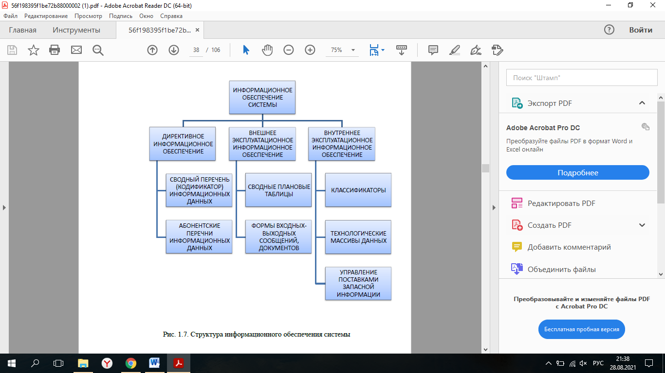

Рисунок 16 Структура информационного обеспечения системы

В нашем исследовании используются международные, системные и отраслевые классификации, общепринятые и определяемые в соответствии с определенными критериями. В этом случае классификация объектов осуществляется по их признакам, которые делятся на переменные и базовые. Признаки, определяющие классификационные группы и содержащие объекты, относятся к базовым категориям. Семантические признаки, которые не влияют на связь между объектами и таксономическими группами, называются переменными.

Существует несколько типов семантических характеристик - обязательные и необязательные. Отнесение классифицируемого объекта и его семантических характеристик к одной из классификационных групп определяется соответствующей системой распределения и связанным с ней классификатором.

Классификационные группы должны полностью соответствовать друг другу. Для этого характерна вложенность. Перекрытие групп (частичное перекрытие) не допускается. Классификационные группы на самом низком уровне иерархии должны содержать все объекты, подлежащие классификации.

Классификация технологических процессов важна для описания сферы применения конкретной задачи. Сервер использует специальную таблицу сопоставления кодов классификации, чтобы связать коды классификации технического классификатора с кодами классификации общей системы. При этом основные свойства объекта можно передавать переменным и наоборот.

Характеристики, значения которых не могут быть рассчитаны программой автотипирования на основе значений метрических данных и/или других параметров, не учитываются при определении состава семантических параметров объекта.

Перевод конфигурации объекта в исходную спецификацию кода, что будет соответствовать ему, осуществляется за счет системы кодирования. Принятая классификационная система закладывается в основу способа кодирования.

Применяющимися в целях кодирования символами являются:

– арабские 0,1,2,3,4,5,6,7,8,9;

– латинские от A до Z;

В рамках кодирования одного классификатора применяются коды, которые в своем составе имеют одинаковый количественный набор символов. Соответствующий уровень иерархии (отношение к классификационной группировке данного уровня) определяется согласно позиции кода. Важно отметить, что для каждой группировки должен определять собственный оригинальный код, который будет в некоторой степени определителем каждой группировки, куда непосредственно входит данная группировка.

Заметим, что документация ввода и вывода будет соответствовать тем формам, которые мы укажем. В процессе выполнения нашей задачи все экранные формы будут четко соответствовать стандартным экранным формам, принимаемым в рамках интерфейса используемой среды разработки. Гарантия того, что каждый атрибут сущностей, хранящихся в первичной документации, может быть введен, важно непосредственно для того, чтобы построить экранные формы, которые важны непосредственно в целях заполнения данных (условно-постоянных, а также оперативных).

БД представляет единый файл-серверной системы управления базами данных. Находиться БД будет непосредственно на компьютере, который будет подсоединен к ЛВС кредитной организации с возможностью защиты файла через ограничения прав доступа пользователей непосредственно к самому файлу. Данный подход удобен для каждого работника-операциониста, который постоянно осуществляет активную деятельность по работе с платежами внутрибанковского типа.

### Обоснование проектных решений по техническому обеспечению

Программным обеспечением можно назвать совокупность программ:

– за счет которых происходит обработка и передача информационных данных;

– которые могут использовать большое количество раз все пользователи.

В свою очередь, программное обеспечение также подразделяется на виды, исходя из осуществляемого функционала:

– системное;

– прикладное;

– инструментальное [16].

Необходимость применения конкретных средств программного обеспечения мы постараемся обосновать, основываясь на уже существующую в организации программно–техническую архитектуру, представленную на рис. 17.

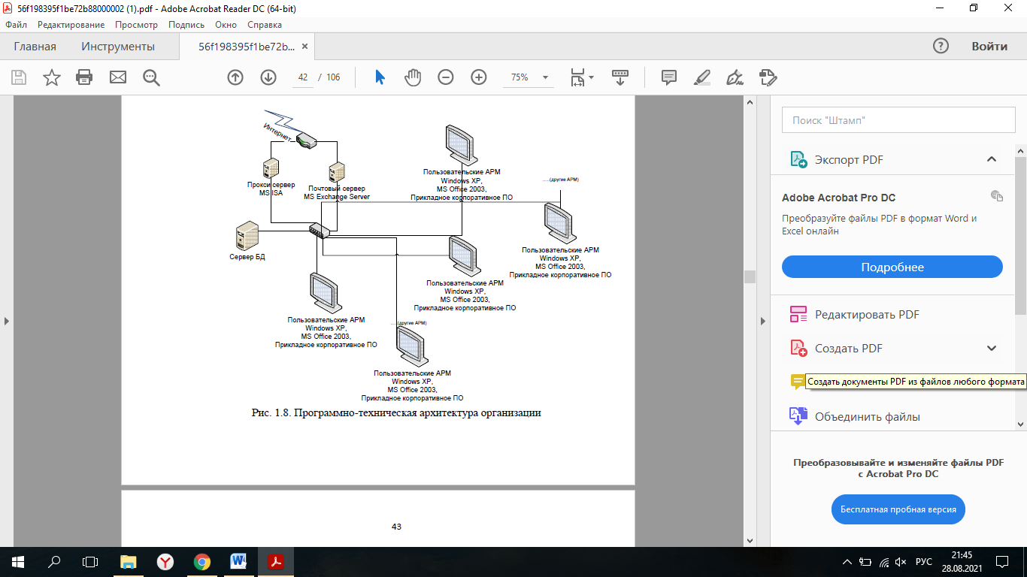

Рисунок 17 – Программно–техническая архитектура организации

ПО - это набор приложений и документов ПО, важных для работы приложений системы информационной обработки. Для нашего ПО требуется ОС, к примеру «Виндовс Экс пи Профессиональная версия 3». ОС устанавливается в рамках штатных стандартов организации. Никакие другие ОС не должны применяться для работы прикладных программ, поддерживающих бизнес-процессы, поскольку основой всей ИТ-инфраструктуры являются продукты Microsoft.

К используемой ОС предъявляется ряд нижеперечисленных требований:

– есть возможность работы с такой службой каталогов, как ActiveDirectory Windows Server 2003;

– осуществление процессов обработки групповых политик как ПО, так и пользователей;

– для дистанционного управления персональным компьютером Radmin 3.3 есть техническая возможность, заключающаяся в применении определенного приложения;

– применение корпоративной антивирусной программы;

– применение единого центра обновления операционной системы WSUS 3 SP 1.

Подсистему хранения информации обслуживает системное программное обеспечение, к которому предъявляют требования:

– осуществление механизма хранения информации на компьютерных носителях, не представляет собой заботу разработчика;

– к тем данным, которые хранятся на носителях, важно обеспечить формализованную схему доступа;

– доступ к соответствующей структуре, которая была сформирована из атомарной совокупности данных, находящихся в подсистеме, требуется обеспечить в сжатые сроки;

- возможность структуризации (логической) данных обязательно должна быть в любом используемом механизме хранения всех необходимых данных;

– для каждой выбранной операционной системы нужно подобрать версии определенного программного обеспечения;

– для каждой выбранной ОС нужно обеспечить документированный API;

– на том ЭВМ, в котором было включено приложение, требуется выполнять хранение сведений.

Таким образом, утвержденная система управления базами данных на основе требований определяется как подсистема, которая хранит данные. Программное обеспечение, созданное для файлового сервера или архитектуры клиент-сервер, может использоваться в качестве системы управления базами данных или встроенной системы управления базами данных.

Сервер данных предназначен для хранения данных в едином хранилище. Ядро системы управления базами данных находится на каждой клиентской машине.

Доступ к отдельным данным осуществляется через локальную сеть. Блокировка файлов облегчает синхронизацию операций чтения и обновления.

Главным преимуществом именно этой архитектуры является низкая нагрузка на серверный процессор. Одним из имеющихся недостатков является большая нагрузка на локальную сеть. Системы управления базами данных, основанные на файловых серверах, в настоящее время классифицируются как устаревшие. Эти системы баз данных состоят из клиентов и серверов, которые являются частью прикладной программы.

Разница в доступе между пользователями и низкоуровневыми сетевыми и клиентскими машинами обусловлена использованием системы управления базами данных клиент-сервер, а не файл-серверной системы. В отличие от клиентского компонента, сервер является внешней программой, но при желании может быть заменен. Недостатками клиентских (клиент-сервисных) систем управления базами данных являются наличие сервера (отсутствие локальных программ, встроенные системы управления базами данных гораздо удобнее) и большое количество вычислительных ресурсов, потребляемых сервером. Примерами являются Sybase, Interbase и в том числе MySQL. Встроенная система управления базами данных - это библиотека, которая позволяет хранить большие объемы данных в едином образе на локальной машине. Доступ к данным осуществляется с помощью специальных функций в среде SQL или в системе управления базами данных. Скорость и простота встроенных баз данных, не требующих установки сервера, делают их популярными для локальных программных приложений, где постоянно обрабатываются большие объемы данных. Примерами являются SQLite, Microsoft SQL Server Compact и OpenEdge.

Один из применяемых продуктов встраиваемой СУБД будет выбран в качестве используемой СУБД. Поскольку отсутствует необходимость в реализации механизм клиент–сервер, то будет использован данный тип СУБД. Возможен завершающий выбор определенного продукта непосредственно после того, как было выбрано специальное программное обеспечение, предназначенное для создания программного обеспечения.

Предъявляется ряд требований к системе создания приложений:

– применение архитектуры языка, являющейся объектно-ориентированной;

– выбор среды создания ПО осуществляется исходя из имеющейся операционной системы;

– стандартные библиотеки предназначаются для встраиваемых СУБД;

– интерфейс должен быть простым в освоении языка программы и интуитивно понятным для пользователя;

– необходимость в установке дополнительного программного обеспечения в целях запуска программ отсутствует.

В соответствии с приведенными выше требованиями, среда разработки - это PHP, то есть язык программирования, использующийся для того, чтобы создавать HTML-страницы на веб-сервере и работать с существующими БД. В настоящее время большинство хостинг-провайдеров поддерживают его. Он является частью пакета LAMP, популярного пакета для веб-разработки.

Наряду с языками, используемыми в JSP, Perl и ASP.NET, PHP является популярным языком сценариев благодаря своей простоте, скорости, использованию лицензии на исходный код PHP и универсальности.

PHP отличается от других программ тем, что в нем есть ядро и подключаемые модули для работы с динамической графикой, сокетами, базами данных и многим другим. Обратите внимание, что каждый может создавать свои собственные расширения и использовать их для подключения. Доступно множество расширений, но только ограниченное количество расширений с отличными характеристиками и рекомендациями включены в стандартную комплектацию. Интерпретатор языка программирования PHP подключается к веб-серверу либо через модуль, специфичный для сервера (например, через Apache или IIS), либо через CGI-программу.

Он также может использоваться с такими операционными системами, как Майкрософт Виндоус, Мак Операционная Система X и ЮНИКС для выполнения административных задач. Однако в таком виде он не получил широкого распространения в пользу языков программирования Питон, Перл и ВиБиСкрипт [12].

# 2. ПРОЕКТИРОВАНИЕ ПРОГРАММНОГО ОБЕСПЕЧЕНИЯ

## 2.1 Разработка проекта автоматизации

### 2.1.1 Этапы жизненного цикла проекта автоматизации

Совокупность всех последовательных стадий и этапов, включающих в себя как принятие решения о создании ИС, так и о приостановлении ее использования, называется жизненным циклом информационной системы [3].

В практической деятельность существует ряд стандартов, которые характеризуют ЖЦ:

– стандарт ГОСТ 34.601–90, который предназначен для систем (автоматизированных). Данные системы используются в разных сферах деятельности, к примеру, это может управление, а также исследование и прочее, в частности, их сочетания, создающихся в самих учреждениях. Реализация автоматизированной системы включает определенные этапы и описана в стандарте [5].

- Стандарт ISO 12207 применяется как при приобретении систем и различных продуктов ПО и обеспечении некоторых услуг, так и при обращении с программными продуктами (их распространении, разработке, использовании и обслуживании) и компонентами микропрограммного обеспечения внутри и вне установки.

- ISO15288 поддерживает надлежащее функционирование всех процессов, составляющих основу жизненного цикла искусственных систем. Этот тип жизненного цикла включает в себя множество концепций и идей, например, идею окончания срока службы системы. Это служит для обеспечения процесса закупки и поставки системы.

- RUP - метод создания программного обеспечения. Он был придуман и опубликован компанией RationalSoftware и описывает систематический подход к распределению работы в организациях, занимающихся разработкой.

Мы считаем, что RUP является наиболее подходящим методом, поэтому используем его для описания этапов ЖЦ. RUP основан на таких принципах, как:

– бесперебойное (до тех пор, пока проект не закончится) устранение основных рисков и ранняя идентификация;

- Фокусироваться на выполнении требований клиента к программе (анализ и эскизный проект).

- Предвидеть изменения в требованиях, дизайне и реализации в ходе разработки.

- Архитектура компонентов, реализация и тестирование выполняются на ранних стадиях разработки проекта.

- Поддержание качества на протяжении всего проекта.

- Выполняется проект в составе дружного коллектива, в котором архитектор играет ключевую роль.

В соответствии с этим нормативом, весь ЖЦ ИС можно разделить на несколько последовательных фаз.

1. Старт.

На этом этапе:

- определяется концепция и границы будущего проекта.

- создается бизнес-план.

- устанавливаются основные требования, ограничения и основные характеристики продукта.

- создание главной версии модели(прецедентной).

– происходит оценка всех возможных рисков.

При окончании первой стадии дается оценка достижения вехи целей ЖЦ, включающее соглашение лиц, которые желают продолжить проект.

2. Проектирование (Elaboration)

На данном этапе осуществляется аналитическая деятельность, анализу подвергаются построение исполняемой архитектуры и предметная область. Можно выделить ряд составляющих компонентов:

– процесс документирования требований (в том числе и подробное описание для многих прецедентов);

– созданную, осуществлённую и прошедшую аттестацию архитектуру, которая является исполняемой;

– обновленное обоснование (в экономическом отношении) и высокоточные оценки периода, а также стоимости;

– уменьшенные базовые риски.

Успешное выполненная фаза составления проекта говорит о том, что была достигнута веха архитектуры ЖЦ.

3. Построение (Construction)

Данный этап подразумевает реализацию функциональности продукта в большей части по сравнению с другими этапами. Первый релиз (внешний) системы и веха первоначальной готовности (в функциональном отношении) являются завершающими этапами в рамках фазы Построение.

4. Внедрение (Transition)

На этом этапе продукт завершается и передается покупателю. Реализация включает в себя программу бета-тестирования, обучение пользователей и проверку качества конечного продукта. Этап внедрения может быть повторен, если качество продукта не соответствует ожиданиям пользователей или стандартам, установленным на этапе проектирования. Когда мы достигаем фазы конечного продукта и завершаем полный цикл разработки, мы можем сказать, что все ранее поставленные цели были достигнуты [13].

В качестве первого шага будет переработана инфраструктура (информация), необходимая для поддержки реализации разработанной ИС. Затем последуют мероприятия по обучению ответственных специалистов на уровне головного офиса и филиалов банка. Важно понимать общие концепции плановых операций системы, включая карты распределения ресурсов. Кроме того, обучение необходимо провести и для тех специалистов, которые будут заниматься вопросами, связанными с непосредственным внедрением информационной системы, поддержкой всех сопутствующих процессов. Так, функции по внедрению ИС будут возложены на инженеров ИТ-отделов (каждый будет осуществлять деятельность на вверенном ему объекте), а, в свою очередь, специалисты по информационной системе банка будут осуществлять функции, связанные с информационной поддержкой. Проверку функционирования внедрений ИС проводят операторы банка совместно с ИТ–отделом. Данный заключительный этап содержит проверку взаимодействия непосредственно каждого имеющегося логического модуля ИС и формирование определенных документов по тем мероприятиям, которые включают внедрение и тестирование ИС.

* + 1. **Предполагаемые риски на этапах ЖЦ, их описание**

Важно выделить, что тот или иной тип деятельности включает в себя риски, из-за этого процесс ЖЦ создаваемой ИС не представляется исключением. Конечно, проще на начальном этапе провести выявление и анализ рисков, чем потом проводить мероприятия по устранению их последствий. Поэтому будет логичным выделить для каждой стадии ЖЦ нашей ИС ряд основных рисков и меры по их предупреждению.

Для первой стадии являются характерными риск нарушения методологии проектного ведения, а также персонала от исполнителя/заказчика. Выделяют среди всех основных факторов риска кадров (от заказчика, а также от исполнителя) следующее:

- ошибочные выводы из анализа данных, ошибочная интерпретация обработанных данных;

- отсутствие согласованной общей стратегии использования информационных технологий в компании.

- непонимание руководством основной структуры проекта.

- желание заказчика сокрыть истинные итоги работы ряда сотрудников.

- отсутствие мотивации и заинтересованности у функционального менеджера проекта.

- плохое планирование работы;

- отсутствие хорошей системы коммуникации между членами рабочей группы.

- в проекте участвуют неопытные бизнес-аналитики и ит-консультанты.

- включение в проектную группу случайно выбранных сотрудников со стороны клиента, а не ключевых участников автоматизированного бизнес-процесса.

- недостатки в работе персонала;

- неправильный подбор персонала проектной команды.

- негативное отношение сотрудников к проекту [7].

все это может привести к плохим последствиям, поэтому очень важно:

- активное участие руководства в проекте, активное сотрудничество с руководством в ходе проекта, своевременное принятие решений.

- активное участие в проекте, так как ключевые люди со стороны клиента несут ответственность за внедрение ключевых процессов.

- ясно сформулированные целевые показатели и критерии успешного выполнения проектов.

- привлечение к работе специалистов-консультантов заказчика и сотрудников профильных структурных единиц исполнителя.

- разработка общего плана стратегии по автоматизации предприятия;

- ясное описание целей, финансовые стимулы и поощрение положительных примеров среди участников на всем протяжении реализации проекта.

- организация пространства для работы и коммуникационных процедур таким образом, чтобы члены проектной команды могли постоянно и безотказно взаимодействовать между собой.

- состав команды проекта стабилен на протяжении всего проекта.

- подбор участников проектной команды на основе их личной заинтересованности в успехе проекта.

Неспособность должным образом рассмотреть и утвердить проблемы заинтересованных сторон и документы о состоянии проекта является одним из основных риск-факторов неудачи проектной методологии. Чтобы предотвратить этот риск, вы можете предпринять следующие шаги:

- распределение по отдельности права, а также обязанности каждой из заинтересованных сторон.

- доступность профессиональных консультантов в качестве участников;

- проведение мероприятий по обучению с рабочими группами и ключевыми пользователями заранее.

- проведение непосредственной работы по инструктажу с работниками заказчика.

- согласование технического задания с заинтересованными участниками проекта.

- важно утвердить все корректировки.

- ТЗ без избыточных параметров включает в себя утверждение.

- члены проектной команды на стороне заказчика имеют компетенции.

### 2.1.3 Организационно-правовые и программно-аппаратные средства обеспечения информационной безопасности и защиты информации

С учетом требований безопасности подсистемы должны обеспечивать возможность безопасной установки, использования, применения, технического обслуживания и ремонта своих технических устройств.

Для обеспечения безопасного использования человеком технических средств должны быть установлены нормы электромагнитных полей, напряжений и токов, оптического излучения, ионизирующего излучения, вредных и ядовитых веществ.

Уровень освещенности рабочего места пользователя должен соответствовать характеру и условиям работы. Экраны дисплеев должны соответствовать стандартам по электромагнитному излучению, частоте обновления и точности отображения. Также должны быть гарантированы защита от бликов и ограничение бликов.

При использовании компьютеров в производственных помещениях уровень вибрации не должен превышать допустимые санитарно-эпидемиологические нормы на рабочих местах.

При выполнении основных или вспомогательных работ, связанных с использованием компьютеров, уровни шума на рабочем месте в производственных помещениях не должны превышать предельно допустимые уровни шума для данного вида работы в соответствии с существующими нормами СанПиН.

Настольные компьютеры должны быть направлены экраном к световому отверстию с боковой части таким образом, чтобы естественный свет направлялся в большей степени на левую часть. Освещение искусственного типа в машинном отделении должно представлять собой единую систему общего освещения.

ЛВС должна гарантировать высокий уровень безопасности и производительности, а также гибкую систему управления пользователями.

Для обеспечения безопасности разработанные подсистемы информационной системы должны включать средства контроля доступа на основе уникальных паролей и хорошую систему входа в систему.

Определите группы пользователей для разрабатываемых систем, предоставьте соответствующий доступ к папкам и модулям системы, установите требования к паролям и частоте их смены, а также используйте среды для защиты от внутренних угроз. Установите другие параметры для разработанной ИС.

В таблице 3 эта информация представлена.

Таблица 3 Разграничение прав пользователей

|  |  |  |  |
| --- | --- | --- | --- |
| Группы пользователей | Общая папка | Смена пароля | Доступ в Internet |
| Начальник отдела | Чтение | Чтение | Полный |
| менеджер | Чтение/создание/ удаление | Чтение | Полный |

Обеспечение высокого качества защиты от угроз извне (защита каналов, протоколы, проверка подлинности, шифрование, защищенная передача ключей и т.д.) находится в ведении отдела информационных технологий.

* 1. **Информационное обеспечение задачи**

### Характеристика нормативно–справочной, входной и оперативной информации

Входная информация - это вся информация, нужная для решения проблемы, которая находится на различных информационных носителях, например, в виде исходной документации, машиночитаемых носителей, памяти ПК.

В справочниках, где содержатся различного рода сведения о совершенных заказах, клиентской базе, материалах и их характеристиках, можно найти всю нормативно-справочную информацию. Справочники удобны тем, что могут использоваться неоднократно, то есть в них можно удалять, добавлять и редактировать информацию.

Всю информацию о заказах и их характеристиках можно найти в справочнике под названием «Заказы», который заполняется последовательно в два этапа:

− первичная информация: она заполняется в момент составления проекта и включает в себя такие сведения, как информацию о заказчике; объеме работ (указывается в квадратных метрах); номере материала, необходимого для изготовления деталей; дате, на момент которой должно быть полностью завершено выполнение заказа;

− вторичная информация предназначается для работы функции отражения положения и процесса реализации по партиям заказа. К вторичной информации относятся: общий количественный состав партий деталей и количество партий, которые уже выполнены, из общего числа и положение заказа (после добавления общего количественного состава партий, которые имеют значения «0» и «В очереди» данные поля заполняются автоматически).

### 

### 2.2.2 Характеристика результатной информации

Массив данных, где видна вся запрашиваемая информация за конкретный временной отрезок по товарообороту на предприятии является обработанной информацией, которая подвергается запросу пользователем системы «Оптовая торговля». С помощью такой информации представляется возможным за любой временной период выводить товарные, приходные и расходные накладные, в процессе продажи товара осуществлять выписку счета и гарантийных талонов.

Формирование формы, которая является экранной, и выходного документа на носителе бумажного типа относится к одному из основных требований, которое предъявляется к программному комплексу «Оптовая торговля». Отчеты за конкретный временной период по приходным и расходным накладным относятся к выходной информации. Изначально они представляются в электронном формате, но каждый пользователь имеет возможность вывести их на бумажный носитель (таблица 4).

Таблица 4 «Отчеты»



В представленной выше таблице мы видим, что для формирования отчетов характерна периодичность.

Выходные сообщения по проектному решению у пользователя есть возможность получить в то время, когда ему будет удобно. В процессе реальной деятельности этой системы делаются предположения о том, что запросы по анализам остаточной продукции в складских помещениях торгового предприятия будут носить ежедневный характер. Благодаря интерфейсному решению разработчиков СУБД 1С, пользователь будет иметь возможность самостоятельно устанавливать количество копий. В свою очередь, директор предприятия и главный бухгалтер будут являться получателями выходной информации.

СУБД представляет собой набор средств (программных и лингвистических) общего или узкого назначения, посредством которых обеспечивается менеджмент созданием и применением БД [24].

В базу данных будет постоянно вносится новая информация, которая в последствии будет использована для анализа товарооборота на предприятии, тем самым база будет обновляться, что связано с неоднократным решением поставленной на начальном этапе задачи. Все справочники, определенные в разделе «Нормативно-справочная информация», включается в перечень массивов, который копится с целью последующих решений поставленной задачи.

## Программное обеспечение задачи

* + 1. **Сценарий диалога**

Функциональное дерево отражает достижение целей автоматизированной системы. Составление функционального дерева обеспечивает выделение различных диалоговых сценариев [14]:

1. «Работа со справочниками».

2. «Работа с учетом товара».

3. «Работа с оказанием услуг».

4. «Работа с отчетами».

Работа со справочниками

Перед работой со справочной информацией, важно выполнить:

1. Выберите пункт главного меню "Каталоги".

Определите имя директории, в которую будут вноситься изменения.

3. Выберите действие, которое необходимо выполнить над записями таблицы справочника:

- добавить запись;

- отредактировать;

- удалить;

- навигация.

После внесения изменений в справочники пользователь должен решить, будет ли он продолжать работать в данном справочнике, переключается на следующий или вовсе завершает работу в этом режиме.

Работа с учетом товара

С помощью главного меню «Учет товаров» пользователь имеет возможность:

– создать приходную накладную;

– открыть или внести коррективы в те накладные, что были созданы ранее;

– осуществить быстрый и удобный просмотр накладных с помощью установки интервала дат;

– осуществить быстрый поиск накладной, использовав ту дату, в которую он был создан.

Работа с отчетами

Прежде, чем начинать работать с отчетной документацией, важно выполнить следующие действия:

– выбрать пункт главного меню «Отчеты»;

– определить тип отчета, необходимый для формирования;

– установить параметры даты отчета;

– нажать кнопку «Сформировать».

После создания отчета пользователю предстоит решить.

- напечатать и сохранить эту редакцию отчета;

- сохранить и не печатать эту версию отчета;

- печать и стирать версию отчетного документа;

- не выводить на печать и стирать версию отчета;

- изменить формат отчета;

- перейти к использованию другого типа отчета;

- покинуть этот рабочий режим.

Функциональная декомпозиция, а именно разделение всей системы на подсистемы и их детальное описание проводится после того, как была описана контекстная диаграмма. Поэтому на рис.18 все системные фрагменты представлен в форме отдельной декомпозиционной диаграммы.

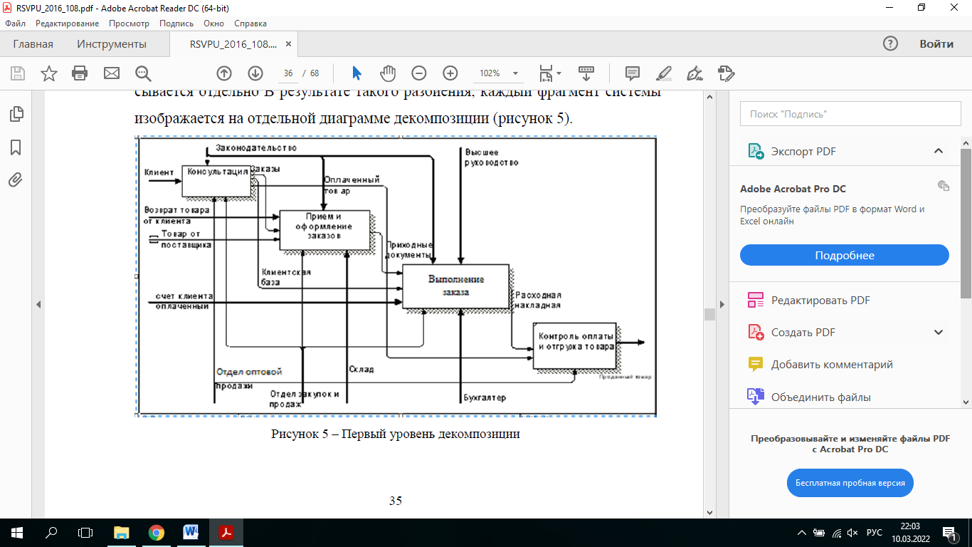

Рисунок 18 – Первый уровень декомпозиции

Весь процесс работы магазина подразделяется следующим образом:

- консалтинг и продажи;

- получение необходимых заказов, а также их последующее размещение;

- сотрудничество с разными клиентами;

- контроль выполнения различных платежей и отправка последующих товаров.

На рис.19 показана декомпозиция первой функциональной единицы, которая включает в себя консалтинг и продажи.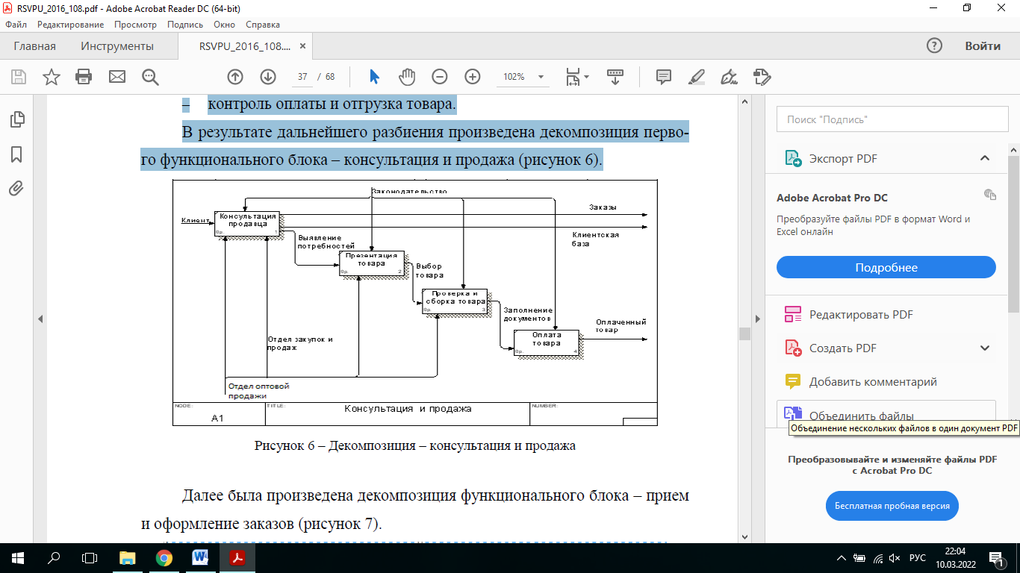

Рисунок 19 – Декомпозиция – консультация и продажа

После этого была выполнена декомпозиция блока(функционального) – принятие и последующее оформление заказов (рис.2.3).

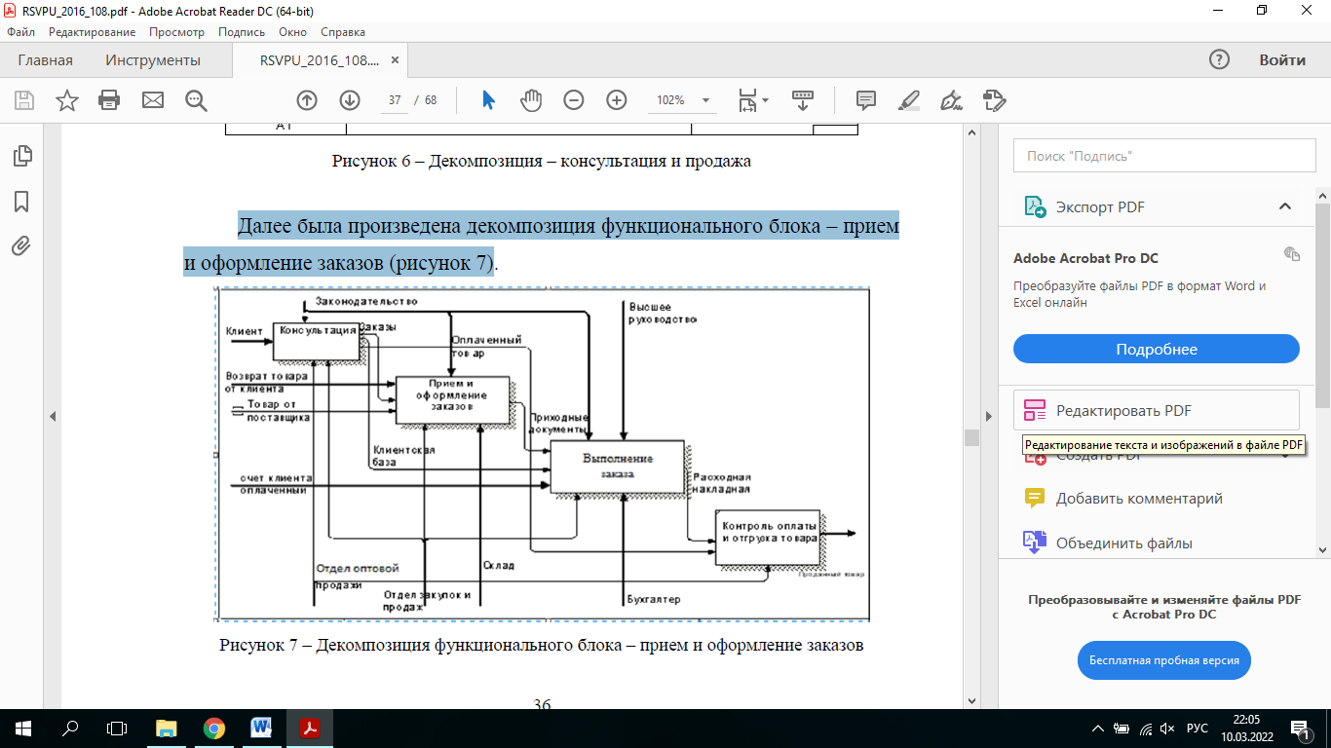

Рисунок 20 – Декомпозиция функционального блока – прием и оформление заказов.

После этого выполнена декомпозиция блока, являющегося функциональным – взаимодействие с заказчиками (рис.21).

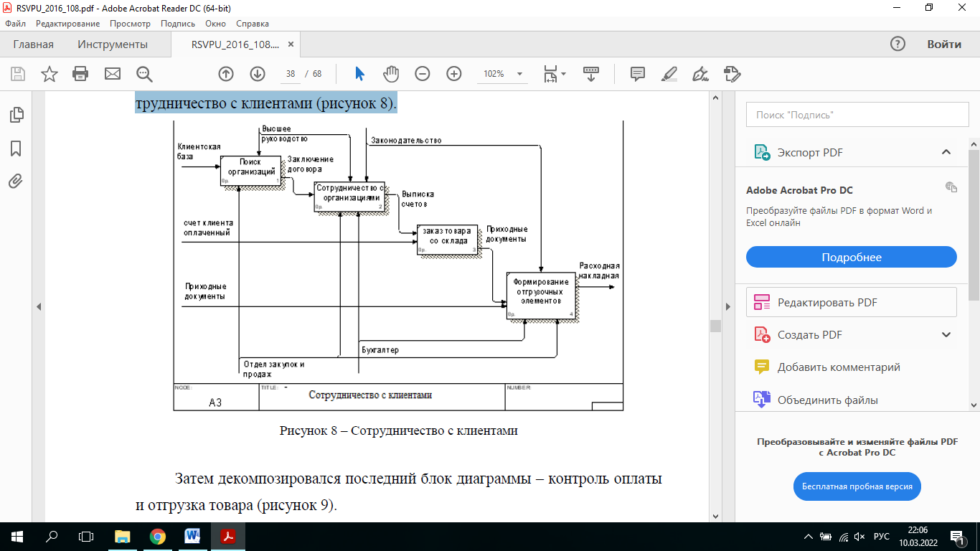

Рисунок 21 – Сотрудничество с клиентами

После этого декомпозировался результирующий диаграммовый блок– мониторинг оплаты и последующая товарная отгрузка (рис. 22).

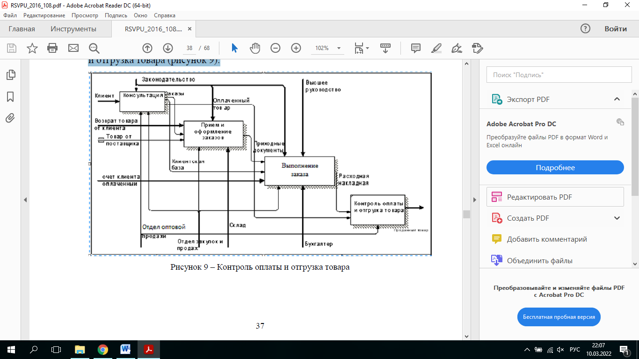

Рисунок 22 – Контроль оплаты и отгрузка товара

Таким образом, декомпозиционный процесс всех деловых(бизнес-процессов) в рассматриваемом предприятии дает возможность определить структуру будущей БД.

### Характеристика базы данных

СУБД MySQL, входящий в LAMP, представляет собой важное решение для программных продуктов малого и среднего типа, выбран для создаваемой нами ИС. Зачастую данный сервер пользуются популярностью среди локальных и удаленных клиентов, но представляется возможным включать MySQL и в автономные программы за счет библиотеки внутреннего сервера, которая входит в дистрибутив.

Поддержка нескольких типов таблиц (пользователи могут выбирать между MyISAM - полнотекстовый поиск и InnoDB - транзакции на уровне данных) делает MySQL более гибкой. Обратите внимание, что система баз данных MySQL поставляется с некоторыми примерами типов таблиц, которые демонстрируют, как разрабатывать новые типы таблиц. Система управления баз данных MySQL регулярно пополняется новыми типами таблиц благодаря своей открытой архитектуре и лицензии GPL.

На рис. 23 показана диаграмма разработанной базы данных ИС.

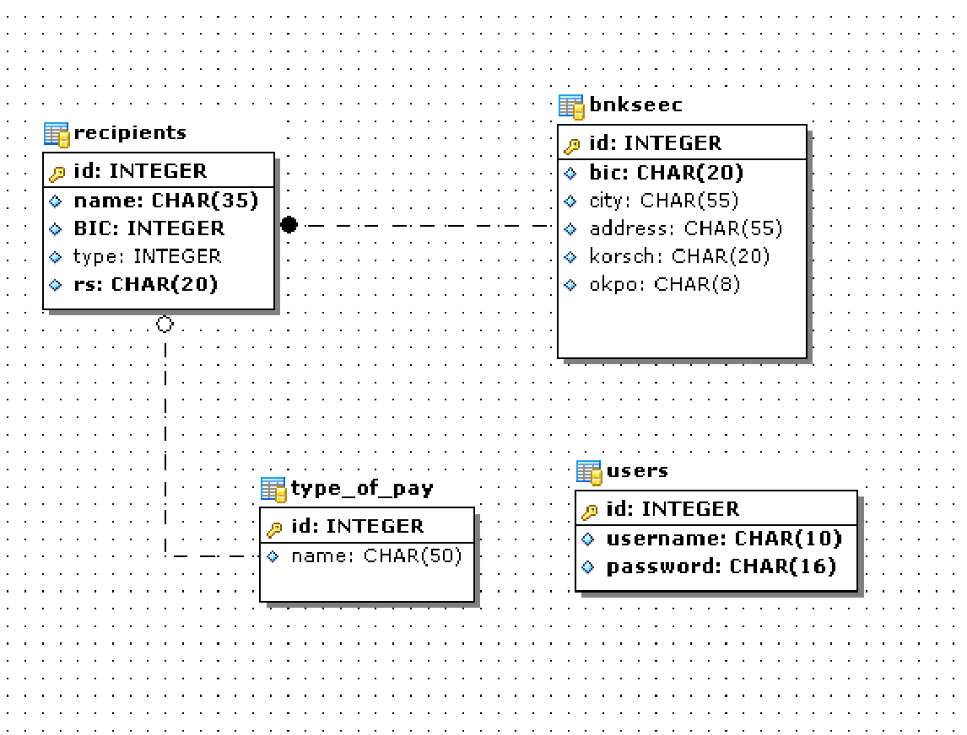

Рисунок 23 – Схема базы данных

### Структурная схема пакета (дерево вызова программных модулей)

Система включает в себя пользовательскую, а также административную части. Рис.24 иллюстрирует структуру пользовательской части:

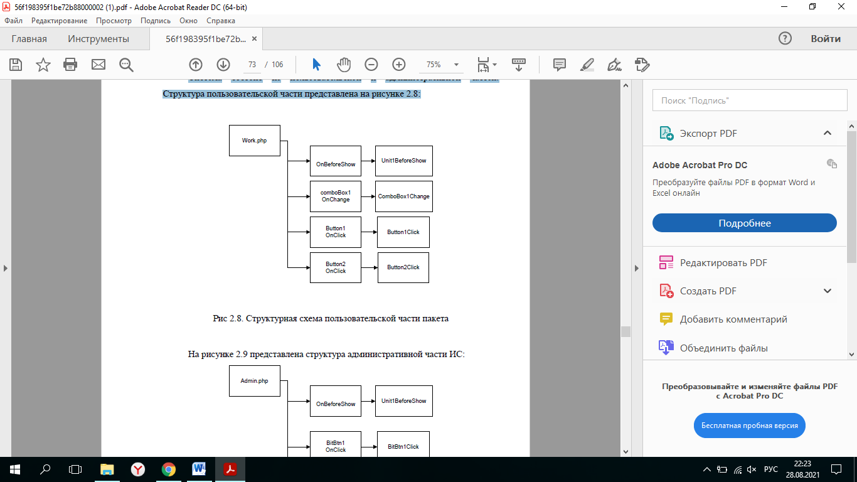

Рисунок 24 Структурная схема пользовательской части пакета

Рис.25 иллюстрирует структуру части ИС(административной):

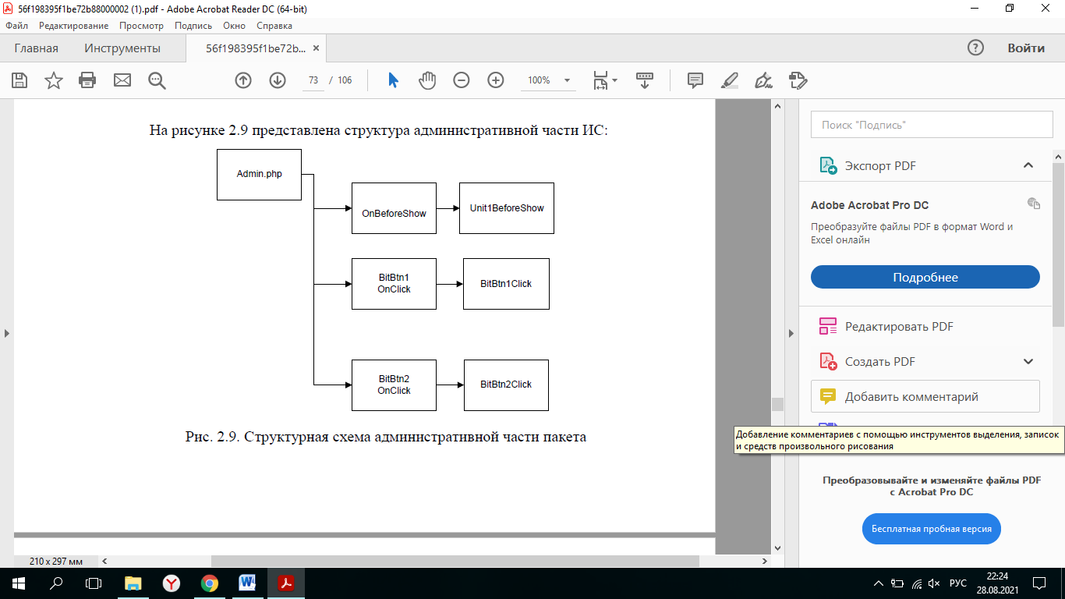

Рисунок 25 – Структурная схема административной части пакета

# 3. РАЗРАБОТКА ПРОГРАММНОГО ОБЕСПЕЧЕНИЯ

**3.1 Описание программных модулей**

Прежде уже была получена и систематизирована необходимая информация о 3-х сервисах, которые предлагают пользователям услуги так называемой «удалённой бухгалтерии»: Эльба, Контур.Бухгалтерия, а также Мое Дело. Рис. 26 иллюстрирует сопоставление главных показателей облачных сервисов.

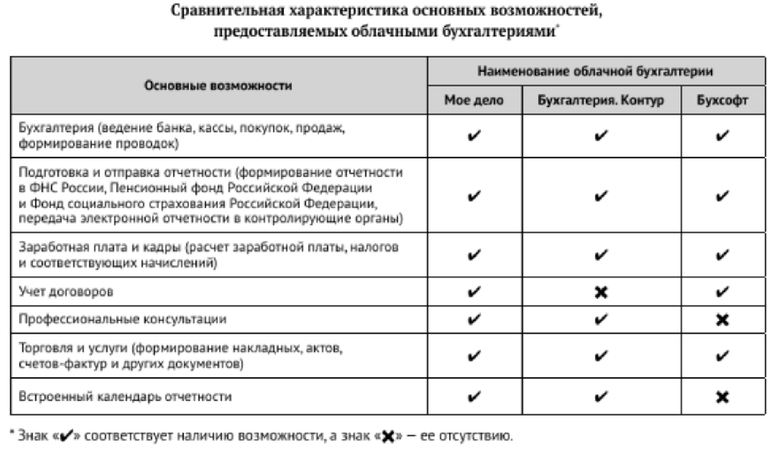

Рисунок 26 – Сравнительная характеристика облачных бухгалтерий

На базе тех данных, которые были собраны, можно сделать вывод, что каждая система располагает почти что аналогичной совокупностью возможностей в плане функционала:

− управления персоналом: выплата ЗП, начисление отпускных, а также премий, увольнение работников;

− формирование финансовой отчетности, а также её отправка в учреждения, осуществляющие контрольную функцию: Росстат, ПФР, ИФНС, и прочее;

− оповещение бухгалтера о том, что наступили отчетные периоды, и разработка обновленного календаря с целью сдачи отчетности.

Компания “СКБ Контур” – поставщик у проанализированных двух сервисов. Таким образом, выбирая сервис, важно учитывать поставщика услуги.

Осуществляя сопоставление данных бухгалтерий, важно учитывать стоимость применения продукта. Сервис Эльба стоит дешевле чем другой сервис, который называется Контур.Бухгалтерия. Для ИП рекомендуется использовать Эльбу, которое является ПО и предназначено в целях ведения бухучета. Эльба обладает наименьшей совокупностью функций, а также небольшим ценником [15].

МоеДело, а также Контур.Бухгалтерия рассматривают для тех учреждений, которые имеют штат больше десяти человек. По тем функциональным возможностям, которые предоставляются, такая удаленная бухгалтерия как “Контур.Бухгалтерия” уступает.

По той причине, что интеграция осуществляется с определенным кредитно-финансовым учреждением, важно дать оценку главному потоку клиентов банка. Наибольшее число клиентов анализируемой кредитно-финансовой организации, это:

− ИП с работниками на УСН;

−ИП на УСН;

– учреждения, имеющие штат работников до пятидесяти человек на ЕНВД, а также на УСН.

В целях удовлетворения запросов каждого клиента, важно, чтобы сервисные тарифы удаленной бухгалтерии были предусмотрены непосредственно для каждого клиента, которые указаны выше.

Такой сервис как “Мое дело” на рис.27 включает тарифы.

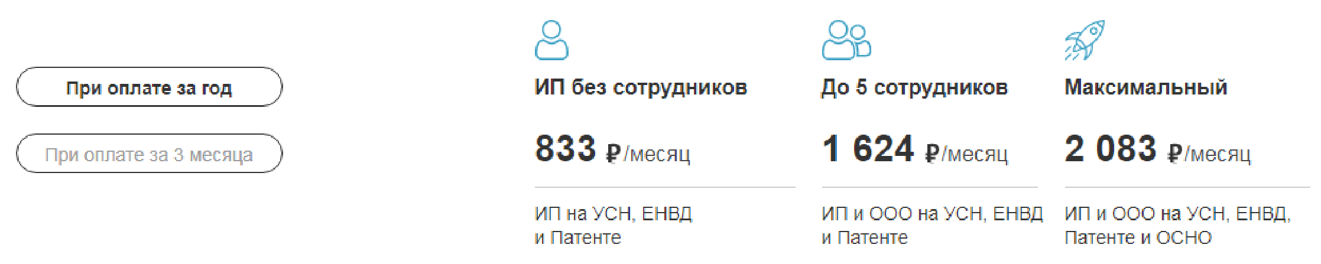

Рисунок 27 – тарифы сервиса Мое Дело

Тарифы “Контур.Бухгалтерия” представлены на рис.28.

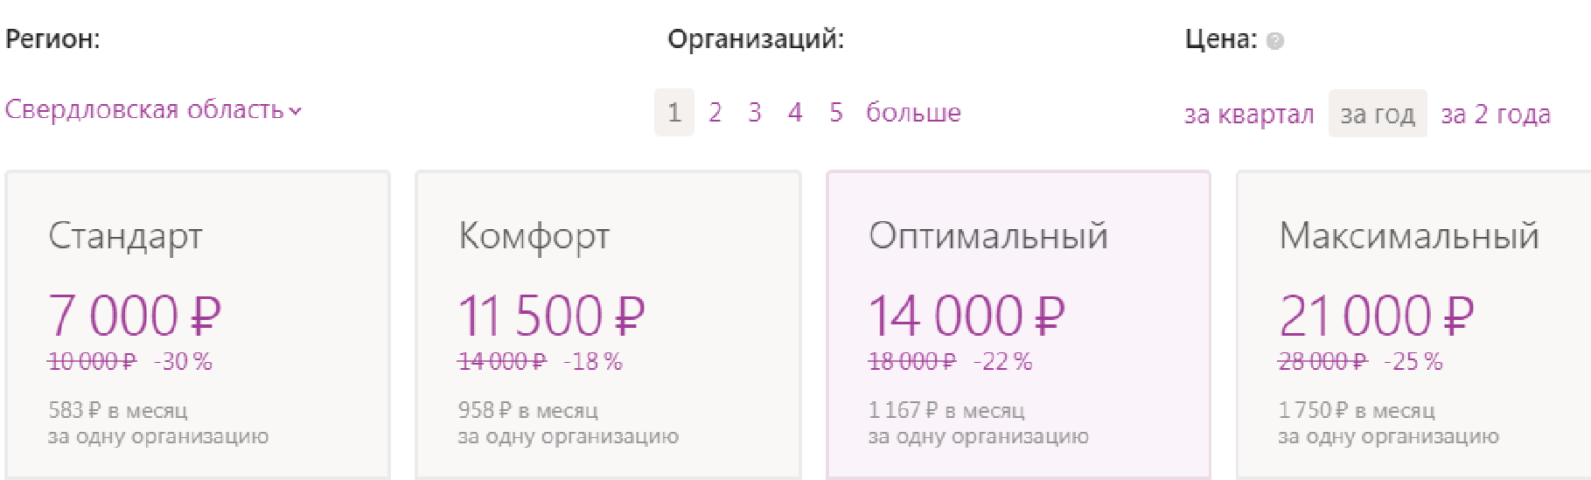

Рисунок 28 – Тарифы сервиса Контур.Бухгалтерия

Сопоставляя показатель стоимости тарифов обоих сервисов, рекомендуется сделать выбор в пользу такого сервиса как “Мое Дело”, потому что стоимость предоставления услуг меньше относительно аналогичного “Контур.Бухгалтерия”. В отношении тарифов они рассчитаны именно на тех пользователей, которые выполняют свою деятельность на соответствующих системах налогообложения, предпочитаемые клиентами кредитно-финансового учреждения [25].

С целью принятия окончательного решения важно сопоставлять интерфейсы главных экранов сервисов удаленной бухгалтерии.

Интерфейс работы с рабочими в “Контур.Бухгалтерия” представлен на рис.29.

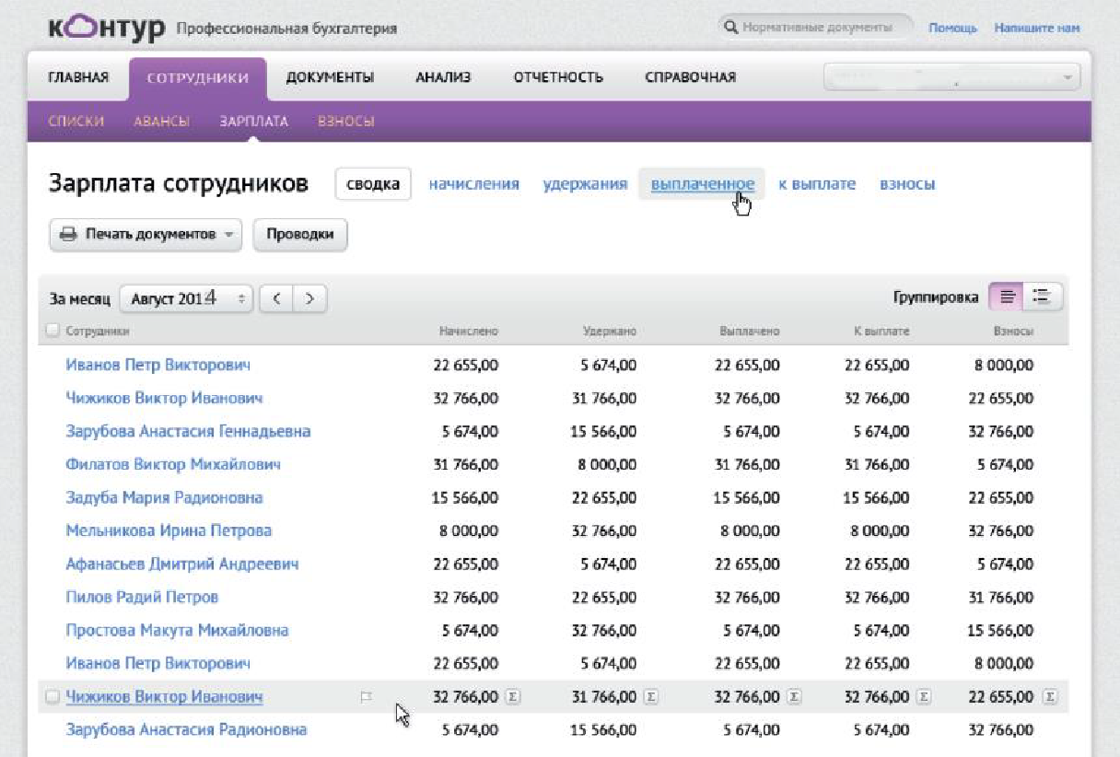

Рисунок 29 – Интерфейс работы с сотрудниками. Контур.Бухгалтерия

Рис.30 иллюстрирует интерфейс работы с рабочими в “Эльба”.

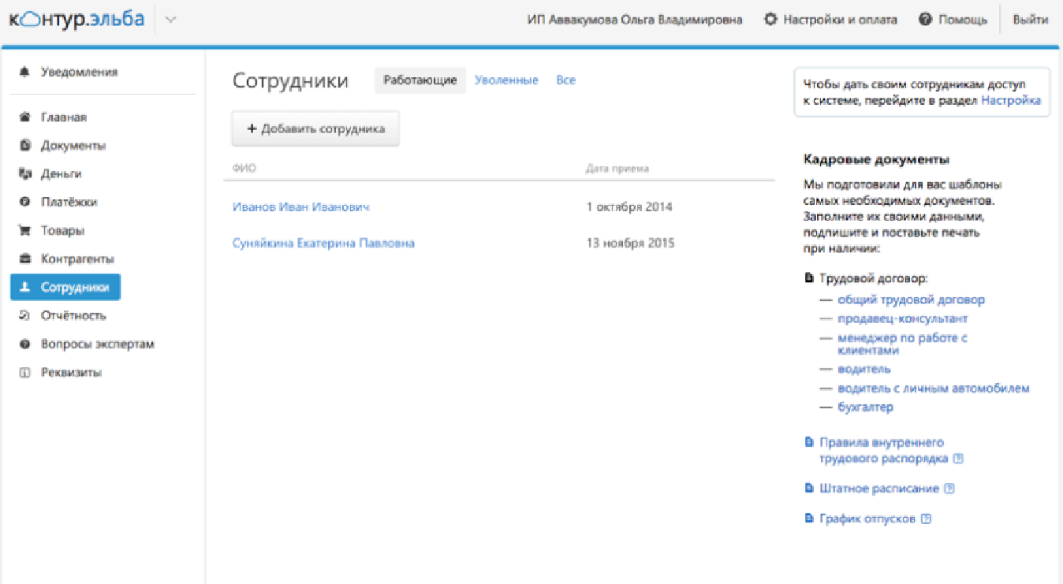

Рисунок 31 – Интерфейс работы с сотрудниками. Эльба

Интерфейс работы с рабочими в “Мое Дело” представлен на рис.32.

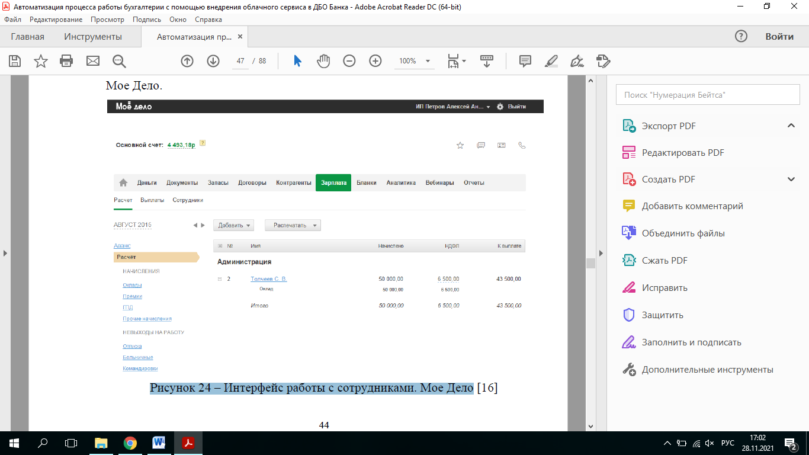

Рисунок 32 – Интерфейс работы с сотрудниками. Мое Дело

Сервис “Моё дело” имеет более легкий для пользователей интерфейс. Этот вывод можно сделать на основе сравнения всех интерфейсов.

С учетом результатов сопоставления 3-х сервисов бухгалтерии, которая является облачной, выбрана такая система как “Мое Дело”.

## 3.2 Контрольный пример реализации проекта

Табл.4 иллюстрирует способы выполнения испытаний.

Таблица 4 Описание проверки

|  |  |
| --- | --- |
| **Параметр** | **Значение** |
| Функция | 1. Печать документа |
| Проверочный предмет | 1.1. Время печати  1.2. Соответствие формы образцу  1.3. Правильность вывода полей |
| Применяющиеся инструменты | 1.1. Секундомер, драйвер печати в PDF  1.2. Шаблон документа |
| Исходная информация | БД программы, включающая пятьдесят записей в главной таблице, которые заполнены случайными показателями до наиболее разрешенной длины полей |
| Искажения тестовых данных для имитации ситуаций, которые являются нештатными | А) каждое поле имеет 0-ю длину в записи 48  Б) размер всех полей больше допустимого по заданию в записи 49 |
| Предполагаемая реакция | 1.1. Не более десяти секунд время печати  1.2. Форма, которая была напечатана на просвет, соизмерима шаблону для каждой записи, отсутствуют наложения полей на шаблонные надписи  1.3. 1,2,3 и 4 поля отвечают другим полям: 2,3,4 и 8 главной таблицы БД по каждой записи |
| Метод установления результатов | Параметры, которые определяются запросами заказчика |

Функции основные, которые предусматриваются в интеграции сервиса удаленной бухгалтерии «Мое Дело»: синхронизация: поручений (платежных), выписок с ДБО Банка на соответствующем уровне “сервер-сервер”;

Кроме того, в ходе интеграции проработаны следующие процессы:

− подключение, а также оплата сервиса;

– первый вход.

Боковое меню (функциональное) было модернизировано в интерфейсе ДБО системы, где добавлен соответствующий пункт «Онлайн-Бухгалтерия». Форма, предназначенная для подсоединения сервиса доступна во время 1-го перехода. Пример заявки на осуществление подсоединения иллюстрирует рис.33.

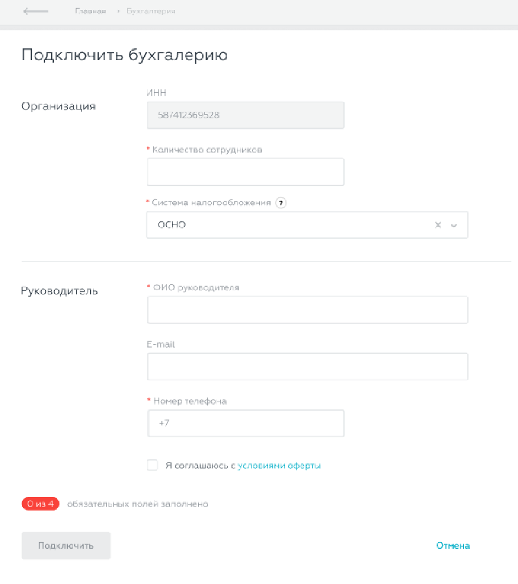

Рисунок 33 – Заявка на подключение сервиса бухгалтерии в интерфейсе

Совокупность обязательных полей включена в заявку на сервисное подключение:

– система налогообложения;

– фамилия, имя и отчество руководителя;

– ИНН;

– телефон;

– число работников;

– электронная почта.

После подсоединения осуществляется открытие удаленной бухгалтерии при дальнейших переходах в раздел.

Клиент осуществляет переход в удаленную бухгалтерию при правильном подключении к сервису. Бухгалтерский интерфейс показан во фрейме, открывающийся поверх интернет-банка. Во время объединения заложены работы внутри банковского интерфейса на открытие бухгалтерского сервиса для чего формировалось чувство работы с единственным сервисом.

Рис.34 иллюстрирует фреймовый прототип.

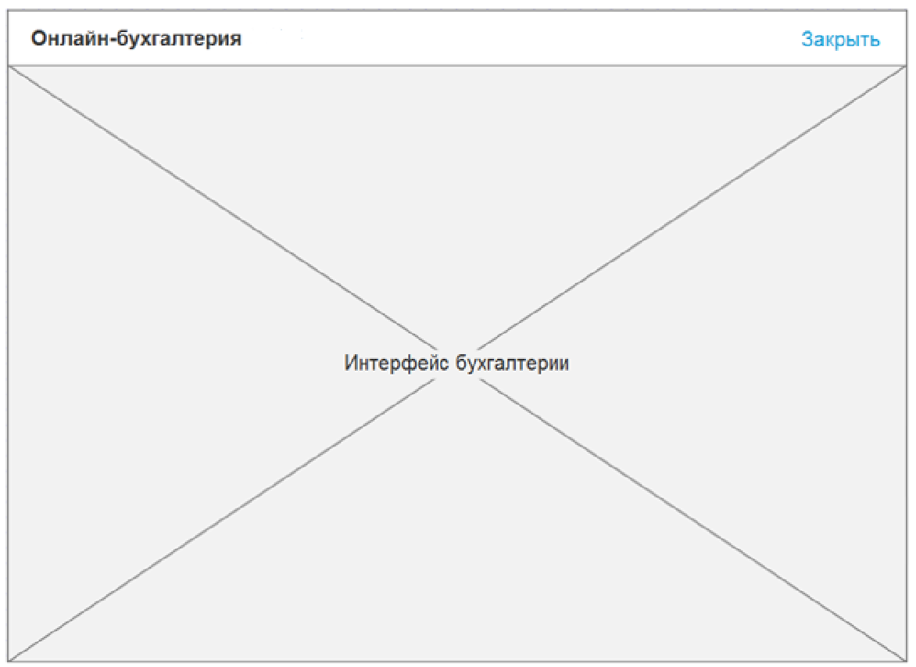

Рисунок 34 – Прототип фрейма онлайн-бухгалтерии

Незаметно от пользователя осуществляются главные сервисные процессы удаленной бухгалтерии (синхронизация поручений платежного типа, а также выписок).

Выписка обновленная на фактическое время отражается непосредственно во время перехода в удаленную Бухгалтерию клиенту.

В авто режиме происходит синхронизация выписки. Данный процесс осуществляется на базе взаимодействия интернет-банка и бухгалтерии, которая работает в режиме онлайн.

Поручения платежного типа во время работы клиент имеет возможность формировать в удаленной бухгалтерии. Во время осуществления перехода обратно в удаленный Банк, к клиента на интерфейсе отображается перечень документации, которая была создана. Данный перечень отображен в истории операций на соответствующей вкладке «На подпись».

В удаленном Банке поручения, которые являются платежными, формируются в авто-режиме на базе работы, осуществляемой интернет-банком и удаленной Бухгалтерией.

## 3.3 Обоснование экономической эффективности проекта

Каждое коммерческое учреждение желает повысить показатель собственной прибыли. Это возможно разными методами, одним из них является модернизация информационной и технической базы компании.

Рост прибыли компании обеспечивается за счет облачной бухгалтерии «Мое Дело», благодаря тому, что документооборот автоматизирован.

При этом происходит активное уменьшение загруженности сотрудников осуществлением обычных операций — это становится причиной того, что временные затраты каждого из работников уменьшаются на реализацию работ, а также происходит значительное сокращение показателя потребления бумаги во время использования системы.

Установление показателей эффективности (в плане экономики) — это главная задача исследования по дальнейшему внедрению.

Цель расчетов — установить срок, когда произойдет перекрытие расходов на систему, которая будет внедрена.

Будущий успех компании во многом зависит от точности вычисления экономического воздействия инвестиционного проекта. В целях определения финансовых параметров, для оценивания рентабельности проекта (эффективности в плане экономики) определены этапы:

− взять расчеты из MS Project (перечень специалистов, которые включены в проект, стадии проектов, трудовые затраты в часах);

− произвести расчет стоимости часа работы сотрудников с учетом их зарплаты в организации или из данных непосредственно по самому рынку;

− произвести расчет затрат на оплату труда на стадии проектной реализации для Investments;

− произвести расчет затрат, которые являются периодическими, на выплату заработной платы на стадии использования для NCF;

− на стадии проектной реализации для Investments произвести расчет вложений (как нематериальных, так и материальных);

– для NCFi произвести вычисление вложений (как материальных, так и нематриальных) на стадии использования того решения, которое было внедрено;

− произвести на стадии проектной реализации для Investments расчет расходов (накладных);

− для NCFi произвести расчет расходов (накладных) на стадии использования того решения, которое было введено в применение;

− сформировать таблицу (сводную) в целях вычисления финансовых показателей оценки эффективности (NPV), которая является экономической;

− создать график NPV(t) зависимости и вычислить DPP;

− произвести варьирование данных в таблице вычисления NPV в целях вычисления IRR;

− произвести анализ NPV, DPP, IRR показателей, которые были получены, а также сделать выводы о том, является ли проект эффективным.

Произвести расчет показателя стоимости часа функционирования специалистов с учетом уровня их заработной платы в организации. Всего шесть работников работает в проекте. Рис.35 иллюстрирует расчет стоимости часа работы специалистов, которые задействованы на каждой проектной стадии.

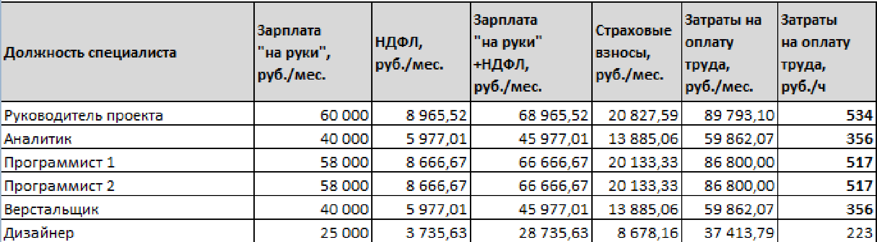

Рисунок 35 – Расчет стоимости часа работы специалистов

Вычисление затрат на заработную плату на стадии проектной реализации для Investments. На стадии реализации принимают участие такие работники: аналитик, программисты, а также верстальщик и дизайнер. Рис.36 иллюстрирует вычисление затрат на заработную плату на стадии проектной реализации.

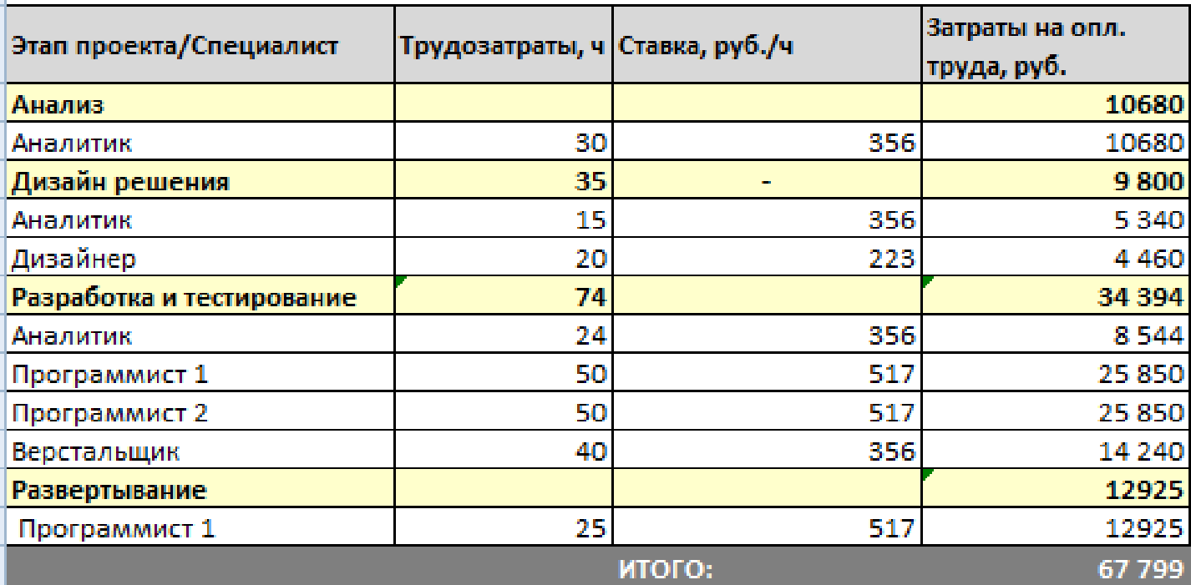

Рисунок 36 – Расчет затрат на оплату труда на этапе реализации проекта

Для N CF вычисление затрат (периодического типа) на выплаты зарплат на стадии использования. На данной стадии только проектный руководитель является задействованным, потому что договор не предполагает сопровождения (в техническом плане). Контроль юридических аспектов договора осуществляется непосредственно проектным руководителем. Данный процесс осуществляется именно на стадии эксплуатации, при этом обеспечивается соблюдение каждого пунктов прежде сформированного технического задания. Рис.37 иллюстрирует на стадии проектной эксплуатации вычисление затрат на оплату труда.

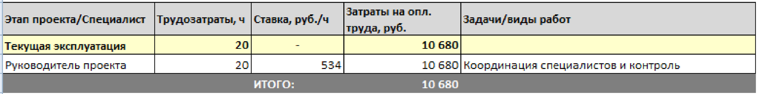

Рисунок 37 – Осуществление расчета затрат (периодических) на оплату труда на стадии использования

Рис.38 иллюстрирует расчет вложений (как материальных, так и нематериальных) на стадии проектной реализации для Investments. Не применяются материальные вложения в проекте. К нематериальным имеет отношение закупка официальных элементов и оплата услуг исполнителей (именно внешних), в качестве них выступает именно поставщик сервиса удалённой бухгалтерии «Моё Дело».

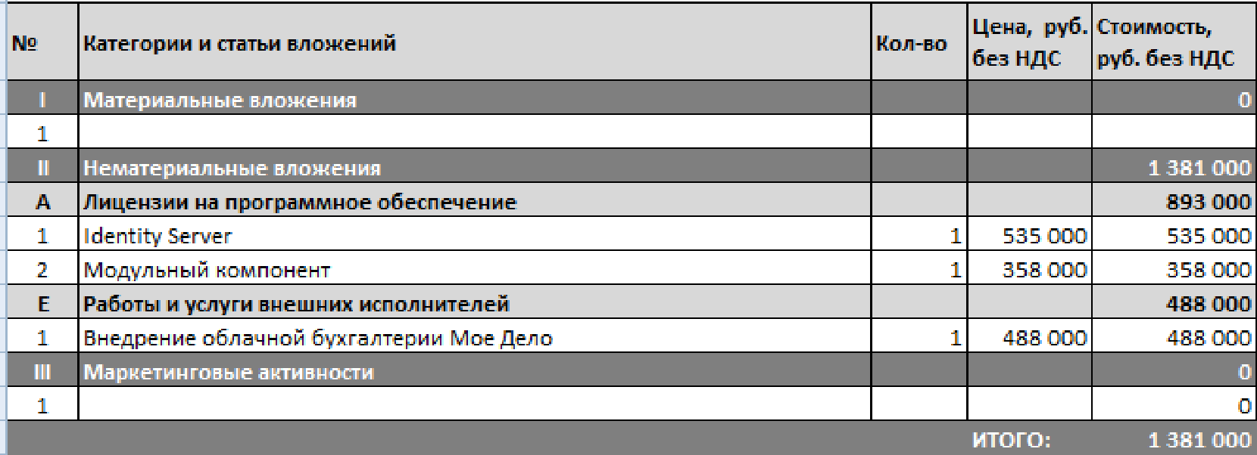

Рисунок 38 – Материальные и нематериальные вложение на этапе реализации проекта

Вычисление вложений (как нематериальных, так и материальных) на стадии использования решения для NCFi, которое было введено. Системное сопровождение осуществляется на стороне исполнителя (внешнего), на эксплуатационной стадии имеются лишь вложения нематериального характера — к ним имеет отношение оплата услуг исполнителей, являющихся внешними. Рис.39 иллюстрирует данные о вложениях (как нематериальных, а также материальных) на стадии проектной эксплуатации.

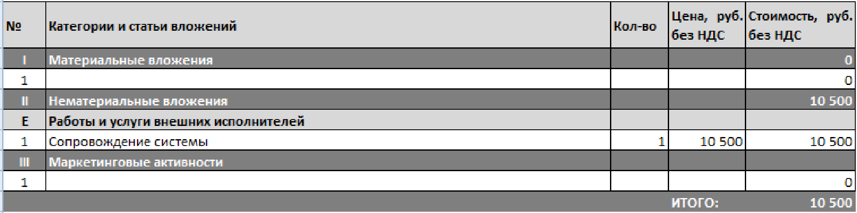

Рисунок 39 – Материальные и нематериальные вложения на этапе эксплуатации проекта

Далее, на рис. 40, 41 продемонстрирована информация по расходам (накладным) проекта на стадии реализации и использования.

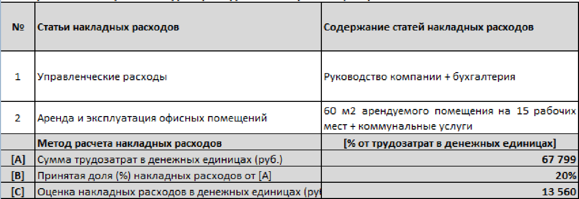

Рисунок 40 – Состав и оценка накладных расходов на этапе реализации проекта

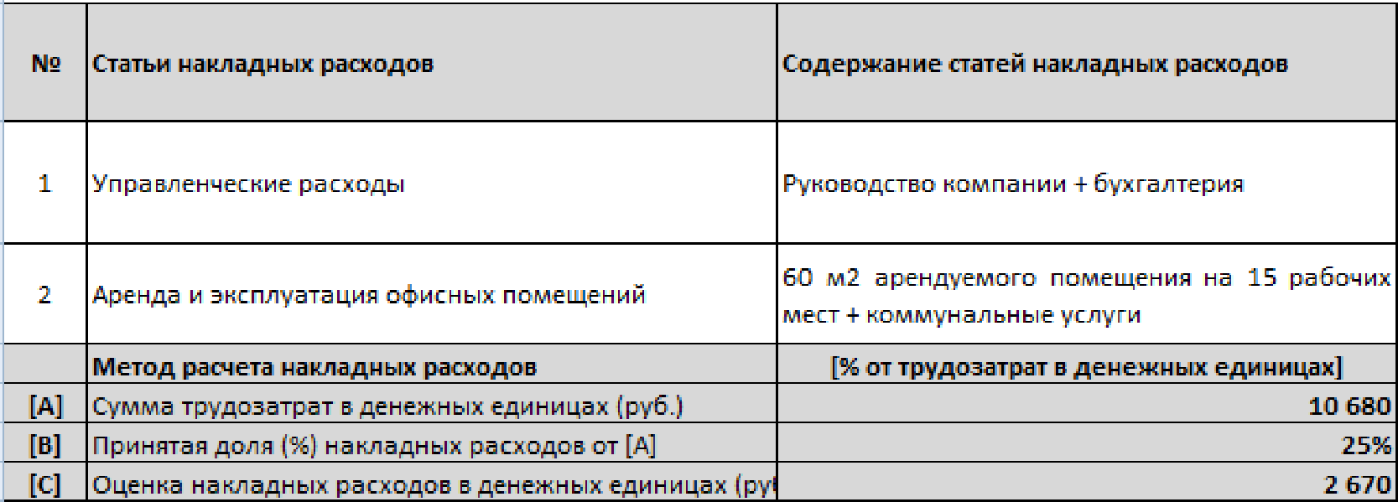

Рисунок 41 – Состав оценка накладных расходов на этапе эксплуатации проекта

Табл.5 иллюстрирует вычисление показателей оценивания эффективности экономики (в финансовом отношении).

Таблица 5 – Расчет финансовых показателей оценки экономической эффективности

|  |  |
| --- | --- |
| Наименование показателя | Значение |
| Ставка дисконтирования Rгод, % годовых | 10,50 % |
| Расчетный период | 1 мес. |
| Ставка дисконтирования Rмес, % в месяц [Rмес = (1+Rгод)^1/12 - 1] | 0,8355 % |
| Коэффициент дисконтирования 1/(1+Rмес)^12 | 0,9050 |
| Коэффициент дисконтирования 1/(1+Rмес)^24 | 0,8190 |

Итог вычисления показателей (в финансовом отношении):

− NPV за двадцать месяцев будет на уровне 793 тысяч 560 руб.;

− сроки: окупаемости достигнет (PP) четырнадцать месяцев; окупаемости с учетом дисконтирования (DPP) достигнет шестнадцать месяцев.

Рис.42 иллюстрирует сводную таблицу для вычисления показателей (в финансовом плане).

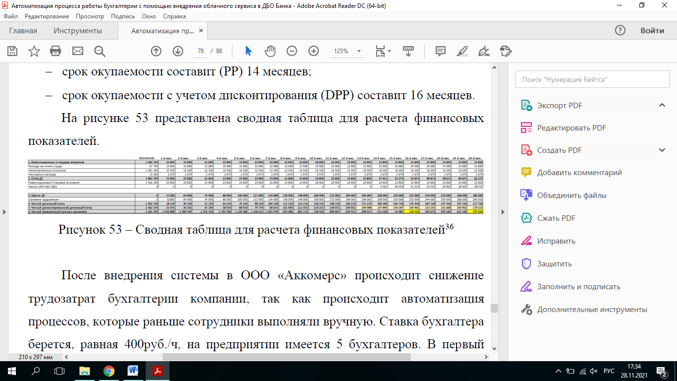

Рисунок 42 – Сводная таблица для расчета финансовых показателей

В результате развертывания системы в компании "ПК Венткомплекс" снизилась нагрузка на бухгалтерию компании за счет автоматизации процессов, которые ранее выполнялись вручную. Оплата труда бухгалтера составляет 400 рублей в час, а в компании работает 5 бухгалтеров. В первый месяц отдел сокращает рабочее время каждого бухгалтера на 26 часов, что эквивалентно 10 тыс. 400 руб. Таким образом, сокращение времени и усилий 5 бухгалтеров эквивалентно текущей стоимости в 52 тыс. рублей.

Используя эту услугу, вы можете снизить нагрузку на каждого бухгалтера на 6 часов в месяц, что поможет сократить количество сотрудников.

Рис.43 иллюстрирует график NPV (t) зависимости.

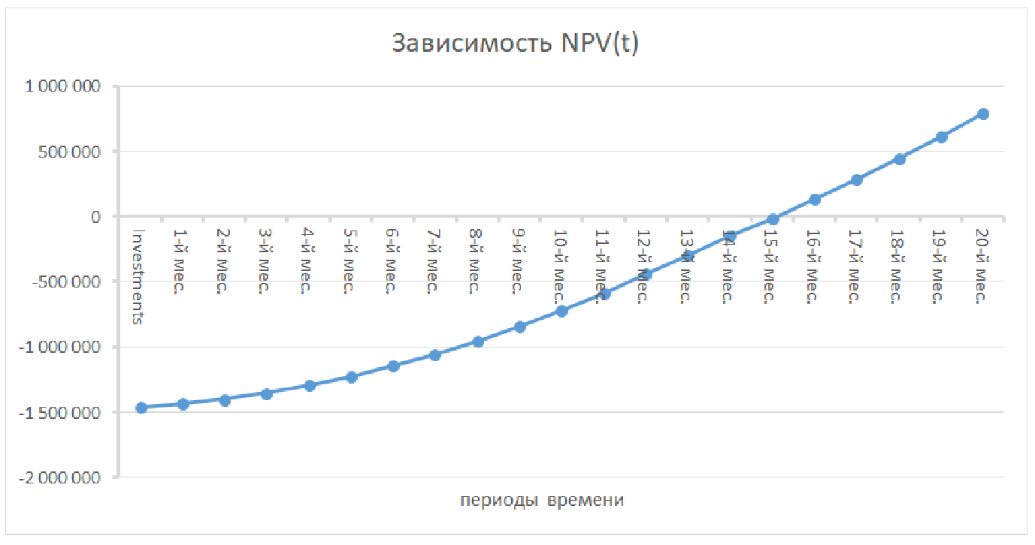

Рисунок 43 – График зависимости NPV (t)

Затем, путем варьирования параметров в табл. 6 NPV расчёта, определено значение IRR.

Таблица 6 – Расчет финансовых показателей оценки экономической эффективности для расчета IRR

|  |  |
| --- | --- |
| Наименование показателя | Значение |
| Ставка дисконтирования Rгод, % годовых | 32,53 % |
| Расчетный период | 1 мес. |
| Ставка дисконтирования Rмес, % в месяц [Rмес = (1+Rгод)^1/12 - 1] | 2,3745 % |
| Коэффициент дисконтирования 1/(1+Rмес)^12 | 0,7546 |
| Коэффициент дисконтирования 1/(1+Rмес)^24 | 0,5694 |

Рис.44 иллюстрирует таблицу для изменения параметров внутренней нормы IRR (доходности) и соответственно её вычисления.

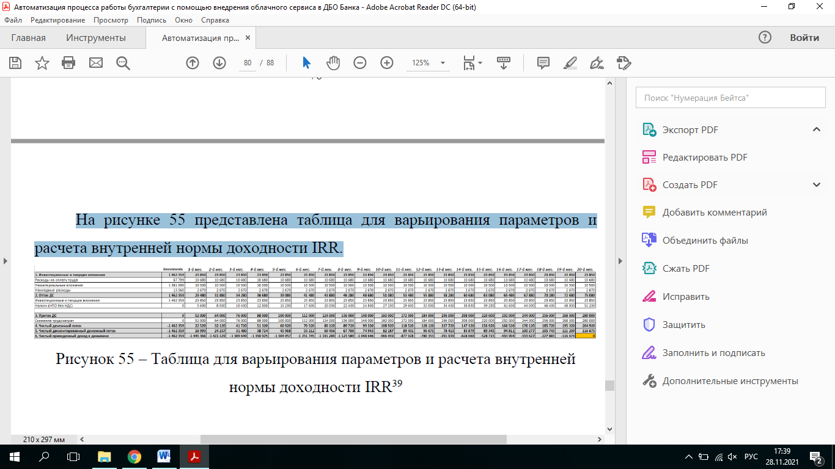

Рисунок 44 – Таблица для варьирования параметров и расчета внутренней нормы доходности IRR

Итог проведённого вычисления: за двадцать месяцев NPV показатель прогнозируется в ноль, если ставк IRR дисконтирования будет равна 32,53% год.

# ЗАКЛЮЧЕНИЕ

Таким образом, с течением времени появились большие возможности, в плане развития и получения материальной выгоды, посредством автоматизации процесса деятельности бухгалтерского отдела компании, приведшей к уменьшению издержек.

Работники организаций, которые осуществляют свою деятельность с «облачным» ПО, могут не сомневаться в том, что их данные будут сохранены, даже при осуществлении работы с этими данными через интернет. С аналогичными данными, не полагаясь на передачу следующего ввода данных ручным способом, с большим числом работников (даже в крупных компаниях) они могут взаимодействовать.

В дополнение к этому, простой доступ к бухгалтерскому программному обеспечению на базе облачных технологий позволяет улучшить сотрудничество между предприятиями. Это особенно важно для крупных многонациональных структур, когда требуется обеспечить согласованность действий каждой бизнес-единицы с целями всей группы.

Но облачные решения помогут сэкономить деньги и небольшим компаниям, которым просто не нужно устанавливать такое количество различных программ. Кроме того, для небольших компаний, которые еще находятся на стадии разработки и все еще хотят интегрироваться в экосистему бухгалтерского учета, ежемесячная подписка является хорошим вариантом, поскольку в этом случае компания не связана контрактными обязательствами. Это предоставляет большую свободу действий при выборе правильного поставщика услуг, чем при работе с неправильным.

Облачные бухгалтерские решения, по сравнению с традиционными системами, лучше подходят для перехода от бумажной работы к электронной благодаря своим возможностям хранения данных. В том случае, если компания чувствительна к экологическим вопросам (а с развитием более качественной корпоративной отчетности это действительно является предметом озабоченности организаций, которые ориентированы на инвесторов), это еще одно немаловажное преимущество.

# СПИСОК ИСПОЛЬЗОВАННЫХ ИСТОЧНИКОВ

1. Аладин, Н.А. Электронный документооборот для всех и для всего / Н.А. Аладин // Банковские технологии: справочник. – М., 2018. – С. 57-59.
2. Белая, Т.Р. Автоматизированная система документационного обеспечения управления: организация создания АС ДОУ / Т.Р. Белая // Делопроизводство: учебное пособие. – М., 2017. – С. 40-47.
3. Беленькая, М.Н. Администрирование в информационных системах / М.Н. Беленькая, С.Т. Малиновский, Н.В. Яковенко. – М., 2021. – 400 c.
4. Васильков, А.В. Безопасность и управление доступом в информационных системах / А.В. Васильков, И.А. Васильков. – М., 2019. – 368 c.
5. Вдовенко, Л.А. Информационная система предприятия / Л.А. Вдовенко. – М., Инфра-М 2021. – 240 c.
6. Грекул, В.И. Автоматизация деятельности предприятия розничной торговли с использованием информационной системы Microsoft Dynamics NAV / В.И. Грекул. – М.: Бином. Лаборатория знаний, 2020. – 511 c.
7. Журавлева, Н. Распознавание отсканированного документа как необходимый этап организации работы с документами в СЭД / Н. Журавлева // Секретарское дело. – 2018. – № 9. – С. 92-95.
8. Ивлев В.А. ABIS. Информационные системы на основе действий / В.А. Ивлев, Т.В. Попова. – М.: 1С-Паблишинг, 2017. – 248 c.
9. Избачков, Ю. Информационные системы / Ю. Избачков, В. Петров. – М.: СИНТЕГ, 2020. – 656 c.
10. Информационные системы – миф и действительность. – М.: Знание, 2016. – 986 c.
11. Информационные системы в экономике. – М., 2018. – 416 c.
12. Информационные системы в экономике. – М: Юнити-Дана, 2018. – л464 c.
13. Исаев, Г.Н. Информационные системы в экономике / Г.Н. Исаев. – М.: Омега-Л, 2020. – 464 c.
14. Корюкин, Ю.А. Сказка о потерянном времени / Ю.А. Корюкин. – М.: Проф-Пресс, 2019. – 64 с.
15. Краус, М. Измерительные информационные системы / М. Краус, Э. Вошни. – М., 2020. – 310 c.
16. Криницкий, Н.А. Автоматизированные информационные системы / Н.А. Криницкий, Г.А. Миронов, Г.Д. Фролов. – М.: Наука, 2017. – 382 c.
17. Кузнецов, С.Л. Международные требования к системам автоматизации делопроизводства / С.Л. Кузнецов // Делопроизводство. – М., 2016. – С. 63-69.
18. Любарский, Ю.Я. Интеллектуальные информационные системы / Ю.Я. Любарский. – М.: Наука, 2018. – 232 c.
19. Маглинец, Ю.А. Анализ требований к автоматизированным информационным системам / Ю.А. Маглинец. – М., 2020. – 742 c.
20. Мезенцев, К.Н. Автоматизированные информационные системы / К.Н. Мезенцев. – М.: Академия, 2015. – 176 c.
21. Персианов, В.В. Информационные системы (Специальность Доу) / В.В. Персианов, Е.И. Логвинова. – М., 2021. – 197 c.
22. Подолина, О.А. Автоматизация подготовки организационно- распорядительного документа: работа с его шаблоном / О.А. Подолина // Секретарское дело. – М., 2018. – С. 20-21.
23. Подолина, О.А. Жизненный цикл входящего документа в системе электронного документооборота / О.А. Подолина // Секретарское дело. – М.: 2018. – С. 26-27.
24. Подолина, О.А. Жизненный цикл исходящих документов / О.А. Подолина // Секретарское дело. – М., 2018. – С. 44-46.
25. Путькина Л.В. Интеллектуальные информационные системы / Л.В. Путькина, Т.Г. Пискунова. – М., 2017. – 228 c.
26. Раннев, Г.Г. Измерительные информационные системы / Г.Г. Раннев. – М.: Academia, 2018. – 336 c.
27. Редько, В.Н. Базы данных и информационные системы / В.Н. Редько, И.А. Басараб. – М.: Знание, 2019. – 717 c.
28. Романов, Д.А. Роль документооборота в организации предприятия / Д.А. Романов // Правда об электронном документообороте. – М., 2014. – С. 144-157.
29. Рубичев, Н.А. Измерительные информационные системы / Н.А. Рубичев. – М.: Дрофа, 2018. – 336 c.
30. Сенкевич, Г.Е. Информационная система малого предприятия «с нуля». Самое необходимое / Г.Е. Сенкевич. – М., 2020. – 400 c.
31. Серова, Г.В. Основные объекты и принципы автоматизации / Г.В. Серова // Секретарское дело. – 2018. – № 1. – С. 30-43.
32. Хубаев Г.Н. Информатика. Информационные системы. Информационные технологии. Тестирование. Подготовка к интернет-экзамену / Г.Н. Хубаев. – М.: Феникс, 2015. – 117 c.
33. Цапенко, М.П. Измерительные информационные системы / М.П. Цапенко. – М., 2017. – 440 c.
34. Якобсон, И. «Локальное» решение электронного документооборота / И. Якобсон // Банковские технологии. – М., 2018. – С. 17-24.
35. PayDox [Электронный ресурс]: виды документооборота // Справочная система. Москва, 2019. – Режим доступа: <http://www.paydox.ru/Help/DoTour.asp?do=tour&l=ru>

**ПРИЛОЖЕНИЕ**

Фрагменты программного кода

unit Unit1;

procedure TForm1.N7Click(Sender: TObject);

begin

close;

end;

procedure TForm1.N2Click(Sender: TObject);

begin

with form1.ADOQuery2 do

begin

close;

sql.Clear;

sql.Add('select * from zp1');

active:=true;

end;

form2.dbgrid1.columns[0].title.caption:='Код';

form2.dbgrid1.columns[1].title.caption:='Наименование';

form2.dbgrid1.columns[2].title.caption:='Тип';

form2.Show;

end;

procedure TForm1.N8Click(Sender: TObject);

begin

with form1.ADOQuery3 do

begin

close;

sql.Clear;

sql.Add('select * from banks');

active:=true;

end;

form3.DBGrid1.Columns[0].Title.caption:='Код';

form3.DBGrid1.Columns[1].Title.caption:='Наименование';

form3.DBGrid1.Columns[2].Title.caption:='БИК';

form3.Show;

end;

procedure TForm1.N4Click(Sender: TObject);

begin

with form1.ADOQuery5 do

begin

close;

sql.Clear;

sql.Add('select * from zp2');

active:=true;

end;

form4.DBGrid1.Columns[0].Title.caption:='Код';

form4.DBGrid1.Columns[1].Title.caption:='Наименование';

form4.DBGrid1.Columns[2].Title.caption:='Банк';

form4.DBGrid1.Columns[3].Title.caption:='Расч.счет';

form4.DBGrid1.Columns[4].Title.caption:='Адрес';

form4.DBGrid1.Columns[5].Title.caption:='Телефон';

form4.Show;

end;

procedure TForm1.N3Click(Sender: TObject);

begin

with form1.ADOQuery7 do

begin

close;

sql.Clear;

sql.Add('select * from zp3');

active:=true;

end;

form7.DBGrid1.columns[0].title.caption:='Код';

form7.DBGrid1.columns[1].title.caption:='ФИО';

form7.DBGrid1.columns[2].title.caption:='Должность';

form7.DBGrid1.columns[3].title.caption:='Роль';

form7.Show;

end;

procedure TForm1.N10Click(Sender: TObject);

begin

with form1.ADOQuery6 do

begin

close;

sql.Clear;

sql.Add('select * from sotr');

active:=true;

end;

form9.Edit1.clear;

form9.Show;

end;

procedure TForm1.FormCreate(Sender: TObject);

begin

panel1.Visible:=false;

n1.Enabled:=false;

n5.Enabled:=false;

n6.Enabled:=false;

end;

procedure TForm1.N9Click(Sender: TObject);

begin

with form1.ADOQuery9 do

begin

close;

sql.clear;

sql.Add('select sum(stm) from gur_oper');

open;

end;

form10.Edit3.Text:=form1.ADOQuery9Expr1000.AsString;

with form1.ADOQuery1 do

begin

close;

sql.Clear;

sql.Add('select * from vid_oper');

active:=true;

end;

with form1.ADOQuery4 do

begin

close;

sql.Clear;

sql.Add('select * from contrag');

active:=true;

end;

form10.DateTimePicker1.Date:=now;

form10.Edit1.clear;

form10.Edit2.Clear;

form10.Show;

end;

procedure TForm1.N11Click(Sender: TObject);

begin

with form1.ADOQuery10 do

begin

close;

sql.Clear;

sql.Add('select * from zp4');

active:=true;

end;

form11.DBGrid1.Columns[0].Title.caption:='Код';

form11.DBGrid1.Columns[2].Title.caption:='Сумма, руб.';

form11.DBGrid1.Columns[3].Title.caption:='Вид операции';

form11.DBGrid1.Columns[4].Title.caption:='Контрагент';

form11.DBGrid1.Columns[1].Title.caption:='Дата';

form11.DBGrid1.Columns[5].Title.caption:='Примечание';

with form1.ADOQuery1 do

begin

close;

sql.Clear;

sql.Add('select * from vid_oper');

active:=true;

end;

with form1.ADOQuery4 do

begin

close;

sql.Clear;

sql.Add('select * from contrag');

active:=true;

end;

form11.Show;

end;

procedure TForm1.N12Click(Sender: TObject);

begin

form12.DateTimePicker1.Date:=now;

form12.Show;

end;

procedure TForm1.N13Click(Sender: TObject);

begin

form13.DateTimePicker1.Date:=now;

form13.Show;

end;

procedure TForm1.N14Click(Sender: TObject);

begin

form14.Show;

end;

procedure TForm1.N15Click(Sender: TObject);

begin

form15.show;

end;

end.

unit Unit10;

procedure TForm10.RzBitBtn2Click(Sender: TObject);

begin

close;

end;

procedure TForm10.RzBitBtn1Click(Sender: TObject);

var code,koef:integer;

begin

with form10.ADOQuery1 do

begin

close;

sql.Clear;

sql.Add('select max(code_oper) from gur_oper');

open;

end;

if form1.ADOQuery1typ.AsInteger=1 then koef:=1 else koef:=-1;

if (koef=-1) and (strtocurr(edit1.text)>strtocurr(edit3.Text)) then showmessage('Такой суммы в кассе нет') else

begin

if form10.ADOQuery1.RecordCount=0 then code:=1 else code:=1+form10.ADOQuery1Expr1000.AsInteger;

form1.ADOQuery8.Open;

form1.ADOQuery8.AppendRecord([code,datetimepicker1.Date,koef*strtocurr(edit1.text),form1.Label5.Caption,form1.ADOQuery1code_vid.AsInteger,form1.ADOQuery4code_org.AsInteger,edit2.Text]);

edit1.clear;

edit2.Clear;

with form1.ADOQuery9 do

begin

close;

sql.clear;

sql.Add('select sum(stm) from gur_oper');

open;

end;

form10.Edit3.Text:=form1.ADOQuery9Expr1000.AsString;

showmessage('Записано');

end;

end;

end.

unit Unit11;

procedure TForm11.RzBitBtn1Click(Sender: TObject);

begin

close;

end;

procedure TForm11.RzBitBtn2Click(Sender: TObject);

begin

with form1.ADOQuery10 do

begin

close;

sql.Clear;

sql.Add('select * from zp4 where vid_oper.nam='+form1.Label1.Caption+trim(form1.ADOQuery1nam.AsString)+form1.Label1.caption);

active:=true;

end;

end;

procedure TForm11.RzBitBtn3Click(Sender: TObject);

begin

with form1.ADOQuery10 do

begin

close;

sql.Clear;

sql.Add('select * from zp4 where contrag.nam='+form1.Label1.Caption+trim(form1.ADOQuery4nam.AsString)+form1.Label1.caption);

active:=true;

end;

end;

procedure TForm11.RzBitBtn4Click(Sender: TObject);

begin

with form1.ADOQuery10 do

begin

close;

sql.Clear;

sql.Add('select * from zp4');

active:=true;

end;

end;

end.

unit Unit12;

procedure TForm12.RzBitBtn2Click(Sender: TObject);

begin

close;

end;

procedure TForm12.RzBitBtn1Click(Sender: TObject);

var ExcelApp:variant; year1,mon1,dt1:word; m1,d1:string[2]; day1:string[20]; i:integer;

begin

ExcelApp := CreateOleObject('Excel.Application');

ExcelApp.workbooks.open('C:\ks_oper\xlt\ks_otch.xlt');

ExcelApp.WorkSheets[1].Activate;

ExcelApp.Visible := False;

decodedate(datetimepicker1.date,year1,mon1,dt1);

if mon1<10 then m1:='0'+inttostr(mon1) else m1:=inttostr(mon1);

if dt1<10 then d1:='0'+inttostr(dt1) else d1:=inttostr(dt1);

day1:=inttostr(year1)+'/'+m1+'/'+d1;

with form12.ADOQuery1 do

begin

close;

sql.Clear;

sql.Add('SELECT * from zp5 where (day=#'+day1+'#)');

open;

end;

for i:=1 to ADOQuery1.RecordCount do

begin

excelapp.cells[5+i,2]:=form12.ADOQuery1nam.Asstring;

excelapp.cells[5+i,1]:=i;

excelapp.cells[5+i,1].borders.linestyle:=1;

excelapp.cells[5+i,2].borders.linestyle:=1;

excelapp.cells[5+i,3]:=form12.ADOQuery1sumstm.AsCurrency;

excelapp.cells[5+i,3].borders.linestyle:=1;

form12.ADOQuery1.Next;

end;

excelapp.cells[2,2]:=datetostr(datetimepicker1.date);

with form1.ADOQuery9 do

begin

close;

sql.Clear;

sql.Add('select sum(stm) from gur_oper where day<#'+day1+'#');

open;

end;

excelapp.cells[3,1]:='Остаток на начало дня: '+form1.ADOQuery9Expr1000.AsString+'p.';

with form1.ADOQuery9 do

begin

close;

sql.Clear;

sql.Add('select sum(stm) from gur_oper where day<=#'+day1+'#');

open;

end;

excelapp.cells[7+form12.ADOQuery1.RecordCount,1]:='Остаток на конец дня: '+form1.ADOQuery9Expr1000.AsString+'p.';

excelapp.visible:=true;

excelapp:=unassigned;

end;

end.

unit Unit13;

procedure TForm13.RzBitBtn2Click(Sender: TObject);

begin

close;

end;

procedure TForm13.RzBitBtn1Click(Sender: TObject);

var ExcelApp:variant; year1,mon1,dt1:word; m1,d1:string[2]; day1:string[20]; i:integer;

begin

ExcelApp := CreateOleObject('Excel.Application');

ExcelApp.workbooks.open('C:\ks_oper\xlt\oper.xlt');

ExcelApp.WorkSheets[1].Activate;

ExcelApp.Visible := False;

decodedate(datetimepicker1.date,year1,mon1,dt1);

if mon1<10 then m1:='0'+inttostr(mon1) else m1:=inttostr(mon1);

if dt1<10 then d1:='0'+inttostr(dt1) else d1:=inttostr(dt1);

day1:=inttostr(year1)+'/'+m1+'/'+d1;

with form13.ADOQuery1 do

begin

close;

sql.Clear;

sql.Add('SELECT * from zp6 where (day=#'+day1+'#)');

open;

end;

for i:=1 to ADOQuery1.RecordCount do

begin

excelapp.cells[5+i,2]:=form13.ADOQuery1fio.Asstring;

excelapp.cells[5+i,1]:=i;

excelapp.cells[5+i,1].borders.linestyle:=1;

excelapp.cells[5+i,2].borders.linestyle:=1;

excelapp.cells[5+i,3]:=form13.ADOQuery1sumstm.AsCurrency;

excelapp.cells[5+i,3].borders.linestyle:=1;

form13.ADOQuery1.Next;

end;

excelapp.cells[2,2]:=datetostr(datetimepicker1.date);

with form1.ADOQuery9 do

begin

close;

sql.Clear;

sql.Add('select sum(stm) from gur_oper where day<#'+day1+'#');

open;

end;

excelapp.cells[3,1]:='Остаток на начало дня: '+form1.ADOQuery9Expr1000.AsString+'p.';

with form1.ADOQuery9 do

begin

close;

sql.Clear;

sql.Add('select sum(stm) from gur_oper where day<=#'+day1+'#');

open;

end;

excelapp.cells[7+form13.ADOQuery1.RecordCount,1]:='Остаток на конец дня: '+form1.ADOQuery9Expr1000.AsString+'p.';

excelapp.visible:=true;

excelapp:=unassigned;

end;

end.

unit Unit14;

procedure TForm14.RzBitBtn1Click(Sender: TObject);

var ExcelApp:variant; year1,mon1,dt1:word; m1,d1:string[2]; day1,day2:string[20]; i:integer;

begin

ExcelApp := CreateOleObject('Excel.Application');

ExcelApp.workbooks.open('C:\ks_oper\xlt\contrag.xlt');

ExcelApp.WorkSheets[1].Activate;

ExcelApp.Visible := False;

decodedate(datetimepicker1.date,year1,mon1,dt1);

if mon1<10 then m1:='0'+inttostr(mon1) else m1:=inttostr(mon1);

if dt1<10 then d1:='0'+inttostr(dt1) else d1:=inttostr(dt1);

day1:=inttostr(year1)+'/'+m1+'/'+d1;

decodedate(datetimepicker2.date,year1,mon1,dt1);

if mon1<10 then m1:='0'+inttostr(mon1) else m1:=inttostr(mon1);

if dt1<10 then d1:='0'+inttostr(dt1) else d1:=inttostr(dt1);

day2:=inttostr(year1)+'/'+m1+'/'+d1;

with form14.ADOQuery1 do

begin

close;

sql.Clear;

sql.Add('SELECT contrag.nam, Sum(gur_oper.stm) AS [Sum-stm], Count(gur_oper.code_oper) AS [Count-code_oper] FROM contrag INNER JOIN gur_oper ON contrag.code_org = gur_oper.code_org where (gur_oper.day>=#'+day1+'#) and (gur_oper.day<=#'+day2+'#) GROUP BY contrag.nam');

open;

end;

for i:=1 to ADOQuery1.RecordCount do

begin

excelapp.cells[5+i,2]:=form14.ADOQuery1nam.Asstring;

excelapp.cells[5+i,1]:=i;

excelapp.cells[5+i,1].borders.linestyle:=1;

excelapp.cells[5+i,2].borders.linestyle:=1;

excelapp.cells[5+i,3]:=form14.ADOQuery1sumstm.AsCurrency;

excelapp.cells[5+i,3].borders.linestyle:=1;

excelapp.cells[5+i,4]:=form14.ADOQuery1Countcode_oper.AsInteger;

excelapp.cells[5+i,4].borders.linestyle:=1;

form14.ADOQuery1.Next;

end;

excelapp.cells[3,2]:=datetostr(datetimepicker1.date)+'-'+datetostr(datetimepicker2.date);

excelapp.visible:=true;

excelapp:=unassigned;

end;

end.

unit Unit15;

procedure TForm15.RzBitBtn2Click(Sender: TObject);

begin

close;

end;

procedure TForm15.RzBitBtn1Click(Sender: TObject);

var ExcelApp:variant; year1,mon1,dt1:word; m1,d1:string[2]; day1:string[20]; i:integer;

begin

ExcelApp := CreateOleObject('Excel.Application');

ExcelApp.workbooks.open('C:\ks_oper\xlt\ostatki.xlt');

ExcelApp.WorkSheets[1].Activate;

ExcelApp.Visible := False;

datetimepicker3.Date:=datetimepicker1.Date;

i:=1;

while datetimepicker3.Date<=datetimepicker2.Date do

begin

decodedate(datetimepicker3.date,year1,mon1,dt1);

if mon1<10 then m1:='0'+inttostr(mon1) else m1:=inttostr(mon1);

if dt1<10 then d1:='0'+inttostr(dt1) else d1:=inttostr(dt1);

day1:=inttostr(year1)+'/'+m1+'/'+d1;

with form1.ADOQuery9 do

begin

close;

sql.Clear;

sql.Add('select sum(stm) from gur_oper where day<=#'+day1+'#');

open;

end;

excelapp.cells[5+i,1]:=datetostr(datetimepicker3.Date);

excelapp.cells[5+i,1].borders.linestyle:=1;

excelapp.cells[5+i,2]:=form1.ADOQuery9Expr1000.AsCurrency;

excelapp.cells[5+i,2].borders.linestyle:=1;

datetimepicker3.Date:=datetimepicker3.Date+1;

i:=i+1;

end;

excelapp.cells[3,2]:=datetostr(datetimepicker1.date)+'-'+datetostr(datetimepicker2.date);

excelapp.visible:=true;

excelapp:=unassigned;

end;

end.

unit Unit2;

procedure TForm2.RzRapidFireButton1Click(Sender: TObject);

var code,tp:integer;

begin

with form2.ADOQuery1 do

begin

close;

sql.Clear;

sql.Add('select max(code_vid) from vid_oper');

open;

end;

if form2.ADOQuery1.RecordCount=0 then code:=1 else code:=1+form2.ADOQuery1Expr1000.AsInteger;

with form1.ADOQuery1 do

begin

close;

sql.Clear;

sql.Add('select * from vid_oper');

open;

end;

if radiobutton1.Checked=true then tp:=1 else tp:=2;

form1.ADOQuery1.AppendRecord([code,edit1.Text,tp]);

with form1.ADOQuery2 do

begin

close;

sql.Clear;

sql.Add('select * from zp1');

active:=true;

end;

edit1.clear;

showmessage('Добавлено');

end;

procedure TForm2.RzBitBtn1Click(Sender: TObject);

begin

close;

end;

end.

procedure TForm3.RzRapidFireButton1Click(Sender: TObject);

var code:integer;

begin

with form3.ADOQuery1 do

begin

close;

sql.Clear;

sql.Add('select max(code_bn) from banks');

open;

end;

if form3.ADOQuery1.RecordCount=0 then code:=1 else code:=1+form3.ADOQuery1Expr1000.AsInteger;

form1.ADOQuery3.AppendRecord([code,edit1.Text,edit2.Text]);

edit1.clear;

edit2.clear;

showmessage('Добавлено');

end;

end.

procedure TForm4.RzBitBtn1Click(Sender: TObject);

begin

with form1.ADOQuery3 do

begin

close;

sql.Clear;

sql.Add('select * from banks');

active:=true;

end;

with form5 do

begin

edit1.clear;

edit2.clear;

edit3.Clear;

edit4.Clear;

end;

form5.show;

end;

procedure TForm4.RzBitBtn2Click(Sender: TObject);

begin

form6.Edit1.Text:=form1.ADOQuery5contragnam.AsString;

form6.Edit2.Text:=form1.ADOQuery5rchet.AsString;

form6.Edit3.Text:=form1.ADOQuery5adr.AsString;

form6.Edit4.Text:=form1.ADOQuery5tel.AsString;

with form1.ADOQuery3 do

begin

close;

sql.Clear;

sql.Add('select * from banks');

active:=true;

end;

form6.Show;

end;

end.

procedure TForm5.RzBitBtn1Click(Sender: TObject);

var code:integer;

begin

with form5.ADOQuery1 do

begin

close;

sql.Clear;

sql.Add('select max(code_org) from contrag');

open;

end;

if form5.ADOQuery1.RecordCount=0 then code:=1 else code:=1+form5.ADOQuery1Expr1000.AsInteger;

form1.ADOQuery4.Open;

form1.ADOQuery4.AppendRecord([code,edit1.Text,form1.ADOQuery3code_bn.AsInteger,edit2.Text,edit3.Text,edit4.Text]);

edit1.clear;

edit2.clear;

edit3.Clear;

edit4.Clear;

with form1.ADOQuery5 do

begin

close;

sql.Clear;

sql.Add('select * from zp2');

active:=true;

end;

showMessage('Записано');

end;

end.

procedure TForm6.RzBitBtn2Click(Sender: TObject);

begin

close;

end;

procedure TForm6.RzBitBtn1Click(Sender: TObject);

var code:integer;

begin

code:=form1.ADOQuery5code_org.AsInteger;

with form1.ADOQuery4 do

begin

close;

sql.Clear;

sql.Add('update contrag set nam='+form1.Label1.Caption+trim(edit1.Text)+form1.Label1.Caption+' where code_org='+inttostr(code));

execsql;

close;

sql.Clear;

sql.Add('update contrag set rchet='+form1.Label1.Caption+trim(edit2.Text)+form1.Label1.Caption+' where code_org='+inttostr(code));

execsql;

close;

sql.Clear;

sql.Add('update contrag set adr='+form1.Label1.Caption+trim(edit3.Text)+form1.Label1.Caption+' where code_org='+inttostr(code));

execsql;

close;

sql.Clear;

sql.Add('update contrag set tel='+form1.Label1.Caption+trim(edit4.Text)+form1.Label1.Caption+' where code_org='+inttostr(code));

execsql;

close;

sql.Clear;

sql.Add('update contrag set code_bn='+form1.ADOQuery3code_bn.AsString+' where code_org='+inttostr(code));

execsql;

close;

sql.Clear;

sql.Add('select * from contrag');

open;

end;

with form1.ADOQuery5 do

begin

close;

sql.Clear;

sql.Add('select * from zp2');

active:=true;

end;

form1.ADOQuery5.Locate('code_org',code,[]);

showmessage('Записано');

end;

end.

procedure TForm7.RzRapidFireButton1Click(Sender: TObject);

var code,rol:integer;

begin

if radiobutton1.Checked=true then rol:=1 else rol:=2;

with form7.ADOQuery1 do

begin

close;

sql.Clear;

sql.Add('select max(code_sotr) from sotr');

open;

end;

if adoquery1.RecordCount=0 then code:=1 else code:=1+form7.ADOQuery1Expr1000.AsInteger;

form1.ADOQuery6.Open;

form1.ADOQuery6.AppendRecord([code,edit1.Text,edit2.Text,rol]);

edit1.clear;

edit2.clear;

with form1.ADOQuery7 do

begin

close;

sql.Clear;

sql.Add('select * from zp3');

active:=true;

end;

showmessage('Записано');

end;

procedure TForm7.RzBitBtn1Click(Sender: TObject);

begin

form8.Edit1.clear;

form8.Caption:='Установка пароля '+trim(form1.ADOQuery7fio.AsString);

form8.Show;

end;

end.

procedure TForm8.RzBitBtn1Click(Sender: TObject);

var code:integer;

begin

code:=form1.ADOQuery7code_sotr.AsInteger;

with form1.ADOQuery6 do

begin

close;

sql.Clear;

sql.Add('update sotr set passw='+form1.Label1.Caption+trim(edit1.Text)+form1.Label1.Caption+' where code_sotr='+inttostr(code));

execsql;

close;

sql.clear;

sql.Add('select * from sotr');

open;

end;

showmessage('Пароль установлен');

end;

end.

procedure TForm9.RzBitBtn1Click(Sender: TObject);

begin

if trim(edit1.Text)=trim(form1.ADOQuery6passw.AsString) then

begin

if form1.ADOQuery6rol.AsInteger=1 then

begin

form1.N1.Enabled:=true;

form1.N6.Enabled:=true;

end

else

begin

form1.N5.Enabled:=true;

form1.N6.Enabled:=true;

form1.N1.Enabled:=true;

form1.N2.Enabled:=false;

form1.N3.Enabled:=false;

form1.N8.Enabled:=false;

end;

form1.Panel1.Visible:=true;

if form1.ADOQuery6rol.AsInteger=1 then form1.Label7.Caption:='Администратор' else form1.Label7.Caption:='Пользователь';

form1.Label5.Caption:=form1.ADOQuery6code_sotr.AsString;

form1.Label3.Caption:=form1.ADOQuery6fio.AsString;

form1.N10.Enabled:=false;

form9.Close;

end

else showmessage('Неверный пароль');

end;

end.

Приложение 6

**ПОСЛЕДНИЙ ЛИСТ ВЫПУСКНОЙ КВАЛИФИКАЦИОННОЙ РАБОТЫ**

Выпускная квалификационная работа выполнена мной совершенно самостоятельно. Все использованные в работе материалы и концепции из опубликованной научной литературы и других источников имеют ссылки на них.

«_____» ___________________ 202__ г.

________________________/__________________________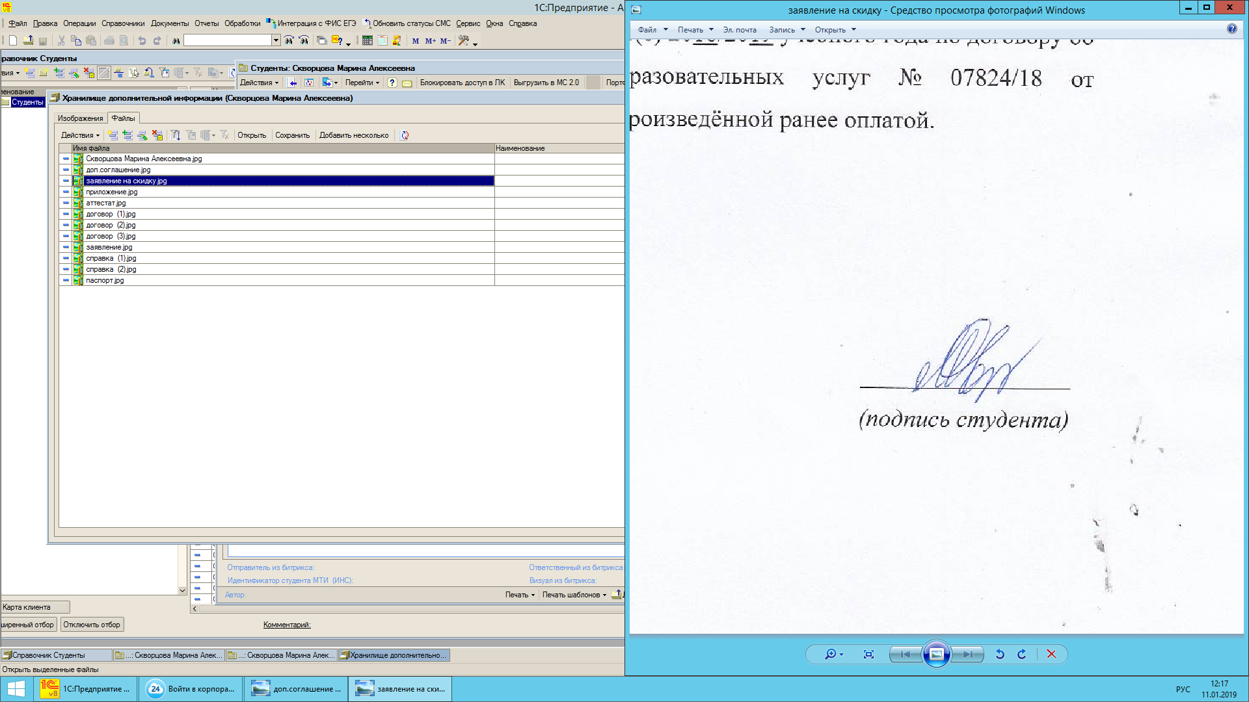

(подпись) (Ф.И.О.)

